Министерство экологии и природных ресурсов Республики Казахстан
Комитет лесного хозяйства и животного мира
РЕСПУБЛИКАНСКОЕ ГОСУДАРСТВЕННОЕ ПРЕДПРИЯТИЕ
НА ПРАВЕ ХОЗЯЙСТВЕННОГО ВЕДЕНИЯ
«ИНСТИТУТ БОТАНИКИ И ФИТОИНТРОДУКЦИИ»

ЕСТЕСТВЕННО-НУЧНОЕ ОБОСНОВАНИЕ
РАСШИРЕНИЯ ТЕРРИТОРИИ
РЕСПУБЛИКАНСКОЕ ГОСУДАРСТВЕННОЕ УЧРЕЖДЕНИЕ «ГОСУДАРСТВЕННЫЙ НАЦИОНАЛЬНЫЙ ПРИРОДНЫЙ ПАРК «БУЙРАТАУ» КЛХЖМ МЭПР РК

И.о. генерального директора
РГП на ПХВ ИБФ А.С. Есжанова

Алматы, 2026 г.
СПИСОК ИСПОЛНИТЕЛЕЙ

Руководитель работы, генеральный директор, д.б.н. | __________ | Г.Т. Ситпаева
Заведующая лабораторией  флоры высших растений, к.б.н. | –––––––––– | П.В. Веселова
ВНС лаборатории геоботаники, к.б.н. | __________ | А.Ф. Исламгулова
Заведующая лабораторией дендрологии | __________ | А.С. Есжанова
Заведующий лаборатории микологии и альгологии, к.б.н. | –––––––––– | С.Б. Нурашов
Заведующая лабораторией  молекулярной генетики и биотехнологии растений, PhD | ––––––––– | Л.Ш. Шадманова
НС лаборатории геоботаники | __________ | Р.Т. Искаков
НС лаборатории флоры высших растений | __________ | Д.Ш. Абдилданов

СОДЕРЖАНИЕ

Введение………………………………………………………………………………. | 4
- Общие сведения о Государственном национальном природном парке «Буйратау»…………………………………………………………………………….. | 5
- Цель создания ГНПП «Буйратау»……………………………………………. | 5
- Статус, местоположение и площадь РГУ «ГНПП «Буйратау»...................... | 5
- Краткий очерк истории создания РГУ «ГНПП «Буйратау» и основные этапы его развития……………………………………………………………………. | 6
- Размещение и природные условия планируемых участков расширения природного парка........................................................................................................... | 6
2.1. Размещение планируемых расширения природного парка................................. | 6
2.2. Природные условия территории расширения парка........................................... | 8
2.2.1. Рельеф, геологическое строение и полезные ископаемые.............................. | 8
2.2.2. Климат.................................................................................................................. | 8
2.2.3. Почвенный покров.............................................................................................. | 9
2.3. Современное состояние растительного покрова (по данным полевых исследований 2026 г.)………………………………………………………………… | 10
2.3.1. Видовой состав водорослей водоемов……………………………………….. | 10
2.3.2. Видовой состав высших сосудистых растений, включая редкие и полезные виды............................................................................................................................... | 12
2.3.3. Растительный покров террасы озера Кобейтуз и прилегающей территории..................................................................................................................... | 24
2.3.4. Растительный покров террасы озера Тениз и прилегающей территории...... | 27
2.4. Животный мир........................................................................................................ | 38
3. Памятники истории и культуры............................................................................... | 38
4. Состояние социально-экономических условий на проектируемой территории..................................................................................................................... | 38
- Проектируемое расширение особо охраняемой природной территории............................................................................................................... | 40
- Рекомендуемые границы и площадь проектируемой территории………………………………………………………………………... | 41
- Объекты охраны...................................................................................................... | 43
- Функционально зонирование, режим охраны и использования территории расширения ГНПП «Буйратау»................................................................................... | 43
Заключение.................................................................................................................... | 46
Список использованных источников.......................................................................... | 49

ВВЕДЕНИЕ

По поручению президента Казахстана Касым-Жомарта Токаева уникальное по своим характеристикам озеро Көбейтұз, расположенное примерно в 160 км от Астаны, должно быть взято под государственную охрану (17 июля. KAZAKHSTAN TODAY: https://www.kt.kz/rus/ecology/ozero_k_beyt_z_poluchit_status_osobo_ohranyaemoy_prirodnoy_1377995261.html.).
Целью данного проекта является разработка естественно-научного обоснования (далее ЕНО) для придания статуса особо охраняемой природной территории озеру Көбейтұз и прилегающих к нему участков путем включения их в Буйратауский государственный национальный природный парк (далее ГНПП). Для ее достижения, прежде всего, необходим сбор имеющейся по данному вопросу информации, в частности реализация следующих задач:
– скрининг данных литературных и интернет-источников;
– критический просмотр доступных гербарных коллекций;
– проведение полевых исследований;
– обработка и анализа результатов полевых исследований и т.д.;
– обобщение полученных результатов и разработка необходимых природоохранных мероприятий.
Розовое озеро Көбейтұз, являясь одним из самых фотогеничных природных объектов страны, ежегодно привлекает к себе тысячи туристов, поток которых постоянно растет. Все это требует создания соответствующей инфраструктуры по благоустройству прибрежной территории, т.е. разработки также проекта ТЭО (технико-экономического обоснования).
Конечным результатом разработки и утверждения ЕНО и последующего за этим выполнения ТЭО станет изменение (расширение) границ Буйратауского ГНПП (за счет присоединения к нему акватории озера Көбейтұз и прилегающих к нему участков), что позволит взять под государственную охрану уникальную экосистему озера.
Следует также отметить, что ранее проведенные (управление природных ресурсов и регулирования природопользования по Акмолинской области) изучение гидрохимических свойств воды озера Көбейтұз показал превышение в ее составе предельно допустимых концентраций целого ряда соединений, в том числе: аммонийного азота, аммиака, хлоридов, мышьяка, сульфатов и др. в связи с этим купание в озере и сбор соли с его берегов были категорически запрещены.
Акимат области призывает жителей и гостей региона соблюдать установленные требования.

1 Общие сведения о Государственном национальном природном парке «Буйратау»
Государственный национальный природный парк «Буйратау» (каз. «Бұйратау» мемлекеттік ұлттық табиғи паркі[) — национальный парк Казахстана. Национальный парк создан 11 марта 2011 г.
В его состав вошли:
- природный парк «Буйратау» (ООПТ местного значения),
- Белодымовский государственный зоологический заказник,
- Ерейментауский государственный зоологический заказник,
- территория, зарезервированная ранее под Ерейментауский государственный заповедник.

1.1 Цель создания ГНПП «Буйратау»
Целью создания Государственного национального природного парка «Буйратау» являлось сохранение биологического и ландшафтного разнообразия экосистем степной зоны Казахстана (сочетающихся с березовыми колками и пойменными осиновыми и черноольховыми лесами), а также использование в:
– природоохранных,
– научных,
– эколого-просветительских,
– туристских,
– рекреационных
целях уникальных природных комплексов и объектов Государственного природно-заповедного фонда.
Богато в этих системах представлен животный мир представленный горными, лесными и степными видами птиц (серая и белая куропатки, перепел обыкновенный, вяхирь, горлица обыкновенная, огарь, лебедь кликун, беркут и т.д.) и животных (архар, косуля сибирская, сурок-байбак, хорёк степной, горностай, зайцы беляк и русак, малый суслик, хомяк обыкновенный и др.).

1.2 Статус, местоположение и площадь РГУ «ГНПП «Буйратау»
Государственный национальный природный парк (ГНПП) «Буйратау» имеет статус юридического лица в форме республиканского государственного учреждения (РГУ). Он был создан Комитетом лесного и охотничьего хозяйства МСХ РК в рамках реализации отраслевой программы «Жасыл Даму на 2011–2014 годы» при поддержке проекта Программы развития Организации Объединенных Наций Глобального экологического фонда (ПРООН/ГЭФ) «Сохранение и устойчивое управление степными экосистемами».
Идея образования этого парка была продиктована необходимостью сохранения уникальных степных ландшафтов, на протяжении долгого времени подвергающихся значительной антропогенной нагрузке.
В настоящее время уполномоченным органом парка является Комитет лесного хозяйства и животного мира Министерства экологии и природных ресурсов РК.
Парк включает в себя земли запаса и государственного лесного фонда Темиртауского и Ерейментауского учреждениях лесного хозяйства и располагается на территории Ерейментауского района Акмолинской области и Осакаровского района Карагандинской области.
Общая площадь национального парка составляет 88 968 га. В его состав входит два филиала: «Ерейментауский» (60814 га) и «Белодымовский» (28154 га). Вокруг парка создана охранная зона площадью 88 064 га.
Территория парка относится ко второй категории особо охраняемых природных территорий со статусом природоохранного и научного учреждения Республиканского значения. Объектами фонда ООПТ являются: лесные, геологические, гидрогеологические, геоморфологические, зоологические и ботанические объекты.
Центральный офис расположен в пос. Молодежный Карагандинской области.

1.3. Краткий очерк истории создания РГУ «ГНПП «Буйратау» и основные этапы его развития
В 1980-х годах Комиссией «Научные основы заповедного дела в Казахстане» (при Президиуме АН Казахстана) был разработан перечень заповедников, которые должны были быть организованы до 2000 года. Согласно ему, в степной зоне территории республики среди прочих заповедников числился и Ерментауский. Первое научное обоснование его организации было выполнено в начале 90-х годов. В 1996-1997 гг. с учетом изменения политико-экономической ситуации было выполнено второе научное обоснование необходимости организации заповедника.
Усиление антропогенного воздействия на природные экосистемы в условиях современной системы хозяйствования поставил под угрозу возможность сохранения уникального биоразнообразия и ландшафтов Ерейментауского нагорья. Такое положение было обусловлено его частичной (в этот период) охраной, т.к. к охраняемым территориям относились лишь площади Ерейментауского, Белодымовского заказников и ГПП «Буйратау». На остальной же территории, ранее планируемой под Ерейментауский заповедник (1996), производился нерегламентированный выпас скота, остались случаи браконьерства.
Поэтому в 2009 г. Центром дистанционного зондирования и гео-информационных систем «Терра» (ЦДЗ и ГИС «Терра», ТОО) был разработан окончательный проект «Разработка естественно-научного и техническо-экономического обоснования создания государственного национального природного парка «Буйратау», который был утвержден Приказом Комитета лесного и охотничьего хозяйства МСХ РК от 23.08.2010. № 291. и Постановлением Правительства Республики № 247 от 11 марта 2011года был законодательно учрежден «Государственный национальный природный парк «Буйратау».
На основании Постановления в 2011 г. был организован ГНПП «Буйратау».

2 Размещение и природные условия планируемых участков расширения природного парка

2.1 Размещение планируемых расширения природного парка

Проектируемая территория расположена в непосредственной близости от двух водных объектов Ерейментауского района Акмолинской области – озёр Кобейтуз (таблица 1) и Тениз (таблица 2), входящих в комплекс бессточных солёных и горько-солёных озёр (таблица 3), характерных для данной части Казахского мелкосопочника (Сары-Арка) (рис. 22, гл. 2.3.5).

Таблица 1 – Общие сведения по озеру Кобейтуз

Название озера | Кобейтуз (каз. Көбейтұз)
Тип водоёма | Солёное, бессточное озеро
Административное положение | Ерейментауский район, Акмолинская область, Республика Казахстан
Географическое положение | К северо-востоку от г. Ерейментау, к северу от ст. Коржинколь, к востоку от оз. Тениз и оз. Курбетколь, к северо-востоку от оз. Кииксор, к западу от оз. Ойнаксор  51°44′30″ с. ш. 73°32′43″ в. д Абсолютная высота 253 м
Удалённость от г. Астаны | Около 160 км
Абсолютная высота | 253 м над уровнем моря
Форма озера | Округлая
Длина | 3,5 км
Ширина | 3,1 км
Площадь водного зеркала | 6,9 км²
Минерализация (солёность) воды | 334 г/л
Питание | Атмосферные осадки, подземные воды
Ледовый режим | Замерзает с ноября по апрель

Таблица 2 – Общие сведения по озеру Тениз

Название озера | Тениз (каз. Теңіз)
Тип водоёма | Горько-солёное озеро
Административное положение | Ерейментауский район, Акмолинская область, Республика Казахстан
Географическое положение | Расположено к западу от озера Кобейтуз, в той же группе озёр Ерейментауского района 50°26′23″ с. ш. 68°54′00″ в. д. Абсолютная высота – 305м
Абсолютная высота | Точные данные в открытых источниках не приведены; территория относится к зоне мелкосопочника с отметками порядка 250-350 м над уровнем моря
Площадь, глубина, минерализация | Детальные морфометрические данные по данному озеру в открытых источниках отсутствуют; для уточнения требуется обращение к картографическим и фондовым гидрологическим материалам
Гидрологический контекст | Входит в число крупнейших озёр Ерейментауского района наряду с озёрами Шолаксор, Жаксытуз, Тамсор, Карасор, Коржынколь и др.
Ландшафтная зона | Тёмно-каштановые почвы со степной растительностью (ковыль, типчак); в районе распространены также ольха, берёза, осина
Важное уточнение | Не следует путать с крупным озером Тенгиз в Коргалжынском районе Акмолинской области (площадь 1590 км², часть Коргалжынского заповедника, объект Всемирного наследия ЮНЕСКО) - это другой, значительно более крупный водоём с созвучным названием

Таблица 3 – Сравнительная таблица

Параметр | Озеро Кобейтуз | Озеро Тениз  (Ерейментауский р-н)
Район/область | Ерейментауский р-н, Акмолинская обл. | Ерейментауский р-н, Акмолинская обл.
Тип воды | Солёное, бессточное | Горько-солёное
Положение относительно друг друга | К востоку от оз. Тениз | К западу от оз. Кобейтуз
Площадь | 6,9 км² | 31,5 км²
Длина × Ширина | 3,5 × 3,1 км | 7,6 × 5,1 км.
Высота над уровнем моря | 253 м | ~250-350 м (ориентировочно)
Минерализация | 334 г/л | нет открытых данных
Особенность | Периодически розовая окраска воды | –

2.2 Природные условия территории расширения парка

2.2.1 Рельеф, геологическое строение и полезные ископаемые

Озера Кобейтуз и Тениз, приуроченные к высотам не более 260 метров над уровнем моря, находятся на юго-востоке Северо-Казахской равнины. А именно они расположены в Тенизской озерной впадине – в междуречье Оленты и Силети
В целом для Северо-Казахской равнины характерен волнисто-холмистый рельеф с отдельными более или менее крупными котловинами солёных и солоноватых озёр, речными долинами. Поверхность большей частью выровненная, расчлененная сухой речной сетью. Реки со стоком редки. Между ними имеются неглубокие впадины, часть которых занята солёными озёрами.
Рельеф Тенизской впадины сложнопостроенный. Его образует протерозойско-нижнепалеозойский фундамент впадины, который погружается на глубину до 7 км и обнажается в ядрах брахиантиклиналей.
По временным разрезам выделяются крупные антиклинальные перегибы, зоны надвигов, выклинивания пластов.
Проектируемая территория, в частности район озер Кобейтуз и Тениз относится к Центрально-Казахстанской рудной провинции и характеризуется сложным геологическим строением. С одной стороны, здесь наблюдается развитие позднепротерозойской вулканогенно-осадочной серии (Боздакской), а с другой – магматических образований Сарысу-Тенизского поднятия.
Боздакская серия (Неопротерозой, ~718 млн лет): представляет собой комплекс пород, сформированных в условиях активного вулканизма и осадконакопления в морских и континентальных бассейнах. К основным из них относятся вулканогенно-осадочные породы, такие как базальты и трахириолиты, а также формировавшиеся в рифтовой обстановке (характеризующейся региональным горизонтальным растяжением литосферы) железистые кварциты. Залегает в составе докембрийских комплексов Казахстана и нередко перекрывается более молодыми палеозойскими образованиями.
Сарысу-Тенизское поднятие – это южная окраина Тенизской впадины. Ее геологическое строение характеризуют разнообразные магматические образования, отличающиеся по составу (полифациальность). Кроме того, для нее характерно наличие полиметаллических рудных проявлений (свинец, цинк, медь). При этом плотность геологических пород, как магнитная восприимчивость может варьировать в довольно широком диапазоне.
Рассматриваемый район считается весьма перспективным в плане геологоразведочных работ по железным и полиметаллическим рудам. В целом же недра Ерейментауского района, где расположены озера Кобейтуз и Тениз, богаты запасами: золота, сурьмы, каменного угля, бокситов, гранита, известняка.

2.2.2. Климат

В районе исследования, расположенном в 30 км к ГНПП «Буйратау», климат (как и на территории парка) относится к резко континентальному типу, характеризующемуся засушливостью весенне-летнего периода, высокими летними и низкими зимними температурами. Кроме того, резко континентальный климат рассматриваемого района отличается недостаточным и неустойчивым по годам количеством атмосферных осадков (с летним их максимумом), а также значительной ветровой деятельностью круглый год, причем регулярно дуют ветры юго-восточного и северо-западного румбов. При этом продолжительность теплового периода составляет не менее 190 дней (положительные температуры наблюдаются с апреля по октябрь с максимумом в июле месяце, средняя температура которого – 22,5⁰, а максимальная – 33⁰⁾. Средняя же температура самого холодного в году месяца – января – колеблется в пределах 15-18⁰. Среднее значение продолжительности безморозного периода составляет около 140 дней. Следует также отметить, что в описываемом районе нередко наблюдаются поздние весенние и ранние осенние заморозки.
Годовое количество осадков в среднем составляет 240 мм (в горах Ерментау оно возрастает на 60-70 мм): за ноябрь-март (наиболее холодный период года) в среднем выпадает 107 мм осадков, а за апрель-октябрь (наиболее теплый период) – 232 мм. Максимум осадков – 48-56 мм приходится на июль-август, а минимум – 13-15 мм – на январь-февраль. За счет испарения в летние месяцы (когда температура достигает своего максимума) подобное распределение осадков приводит к значительной потере влаги. Зима холодная сопровождается устойчивым снежным покровом. Однако, в целом, его мощность (в среднем не более ю 17-19 см) не обеспечивает достаточного накопления влаги в почве и предотвращения ее от промерзания. Что касается относительной влажности воздуха, то и ее значения в течение колеблются значительно: от 49- 53 % – в летние месяцы до 72-75% – в холодное время года.
Таким образом, в целом район проектируемой территории отличается достаточным количеством тепла и значительной продолжительностью периода солнечного сияния. Так, согласно данным климатофизиологической оценке продолжительность курортного и туристического сезона (с наиболее комфортными для этого условиями), а также активной рекреационной деятельности составляет порядка 80 дней – с 10 июня по 20 августа.

2.2.3 Почвенный покров

Проектируемая территория согласно почвенно-географического районирования Казахстана расположена в подзоне умеренно-сухих степей, где преобладают зональный тип темно-каштановых почв (Почвенная карта КазССР, 1975 г., Почвенно-географическое районирование СССР, 1962 г., Природные условия и естественные ресурсы СССР, 1969 г.).
Непосредственно в районе озер Кобейтуз и Тениз распространены тёмно-каштановые солонцеватые почвы. Они встречаются на выровненных участках коренного берега озер и в нескольких километрах к западу от него на плоских пологонаклонных и увалистых равнинах. Тип засоления почв – хлоридно-сульфатный и сульфатно-хлоридный.
Содержание гумуса в тёмно-каштановых солонцеватых почвах варьирует от 2 до 3,5%. Их реакция щелочная, значения рН изменяется от 7,5 до 8,8, при этом наибольшая его величина наблюдается в солонцовом и подсолонцовом горизонтах. К особенностям морфологического строения этого типа почв относится наличие уплотнённого горизонта комковато-призмовидной или ореховато-призмовидной структуры. Глубина залегания этого горизонта от поверхности непостоянная и колеблется от 10–15 см до 30–40 см. Мощность горизонта (А+В) составляет 30–40 см. В нижней части горизонта в виде белоглазки встречаются карбонаты. Кроме того, характерно повышенное залегание легкорастворимых солей, которые встречаются на глубине 60–80 см.
Строение профиля тёмно-каштановых солонцеватых почв близко к строению профиля обычных каштановым и темно-каштановым почв.
Солонцеватые каштановые почвы нуждаются в химической мелиорации. На обрабатываемых почвах необходимо применение удобрений, предпочтительно физиологически кислых. Сильносолонцеватые почвы и комплексы с высоким содержанием солонцов должны использоваться под пастбища. Необходимо создание на них продуктивного травостоя из засухоустойчивых и солеустойчивых культур.

2.3 Современное состояние растительного покрова (по данным полевых исследований 2026 г.)

2.3.1 Видовой состав водорослей водоемов

В июле 2026 года были обследованы водоросли озера Кобейтуз и Тениз. Соленое мелководное розовое озеро Кобейтуз находится в Акмолинской области Казахстана, на территории Ерейментауского района. Площадь зеркала розового озера 6,9 км. Он имеет округлую форму. В длину раскинулось на 3,5 км, его ширина – 3 км. Максимальная глубина природного водоема всего около 30 см. В 1 литре воды в Кобейтуза 334 грамм соли. Расположено на высте 253 м над уровнем моря. Озеро Кобейтуз приобретает розовый цвет только в летнюю жаркую погоду. Феномен розового окраса водоёма объясняется преобладающими в его флоре уникальных микроорганизмов одноклеточных микроводорослей Дуналиелла солоноводная – Dunaliella salina Teod. Dunaliella salina вырабатывает ценные жирные кислоты, глицерол и другие питательные вещества. Это водоросль относится к отделу Зеленых водорослей (Chlorophyta), к классу Хлорофициевые (Chlorophyceae), к порядку Хламидомонадные (Chlamydomonadales), к роду Дуналиелловые (Dunaliellaceae), к роду Дуналиелла (Dunaliella Teod.). Пробы водорослей были собраны в северного и северо-восточного берега (5 проб). Это соленное бессточное озеро, которое пополняется за счёт осадков и подземных вод. Видно что, озеро испытывает сильную антропогенную нагрузку из-за большого количества отдыхающих.
К западу этого озера расположено горко-соленое озеро Тениз на севере Буйратауского национального парка. Озеро бессточное и относится к бассейну реки Оленти. Максимальная длина – 7,6 км, ширина – 5,1 км. Площадь поверхности – 31,5 км². Высота над уровнем моря -260 метров. Озеро входит в состав важного птичьего ареала. Собрано 6 проб водорослей из разных берегов этого озера (https://kz24.news/article).
В результате исследований видового состава водорослей обнаружено в этих озерах 29 видов водорослей принадлежащих к 3 отделам: Диатомовые -15 видов, Зеленые – 4 вида и Цианобактерии – 10 видов. Из озера Кобейтуз обнаружено 17 видов водорослей, из озера Тениз 18 видов водорослей (Табл. 4). Все виды относятся широко распространеным континентальным соленым и солоноватым водоемам. Некоторые виды в альгофлоре водоемов Казахстана встречаются редко. Из зеленых водорослей Geminella interrupta Turpin, Percursaria percursa (Ag.) Bory и из отдела диатомовых: Tropidoneis lepidoptera Grun., Rhopalodia musculus (Kutz.) O. Mull. водоросли являются новыми видами для Казахстана.

Таблиица 4 – Список обнаруженных водорослей из озер Кобейтуз и Тениз

№ п/п | Название водорослей | Оз. Кобейтуз | Оз. Тениз
1 | Achnanthes brevipes Ag. | + | +
2 | Amphora coffeaeformis Ag. | + | +
3 | Amphora coffeaeformis Ag.  var. transcaspica Boye P. | + | +
4 | Amphora commutata Grun. |  | +
5 | Cyclotella meneghiniana Kutz. | +
6 | Mastogloia elliptica (Ag.) Cl. | +
7 | Mastogloia lanceolata Grun. |  | +
8 | Gyrosigma spenceri (W. Sm.) Cl. | + | +
9 | Tropidoneis lepidoptera Grun. | + | +
10 | Rhopalodia musculus (Kutz.) O. Mull. |  | +
11 | Nitzschia commutata Grun. | +
12 | Nitzschia distans Greg. | +
13 | Nitzschia hungarica Grun. | +
14 | Nitzschia closterium (Ehr.) W.Sm. | +
15 | Nitzschia obtusa W.Sm. |  | +
16 | Cladophora glomerata Kutz. |  | +
17 | Dunaliella salina Teod. | +
18 | Geminella interrupta Turpin | + | +
19 | Percursaria percursa (Ag.) Bory | +
20 | Chroococcus giganteus W.West. | +
21 | Chroococcus minuta (Kutz.) Nageli |  | +
22 | Chroococcus turgidus (Kutz.) Nageli |  | +
23 | Oscillatoria tenuis Ag. ex Gomont |  | +
24 | Oscillatoria boryana (Ag.) Bory | +
25 | Oscillatoria tenuis Ag. | +
26 | Oscillatoria chalybea (Mert.) Gom. |  | +
27 | Phormidium acuminatum (Gomont) Anagnostides et Komarek |  | +
28 | Pseudoanabaena galeata Bocher |  | +
29 | Spirulina major Kutz. |  | +

2.3.2 Видовой состав высших сосудистых растений, включая редкие и полезные виды

Флористические исследования (рисунок 1) проектируемой территории (оз. Кобейтуз и оз. Тениз) проводились в июле 2026 года, в разгар вегетационного периода (цветение, плодоношение) растений. Сбор гербарных материалов осуществлялся согласно руководству по организации гербария и работе с гербарными коллекциями (И. И. Гуреева, 2013). Виды (см. таблица) определялись по классическому ботаническому методу с использованием определителя «Флора Казахстана» I–IX том (1956–1966), а названия таксонов проверялись и приводились в соответствие с базой данных Plants of the World Online (POWO).

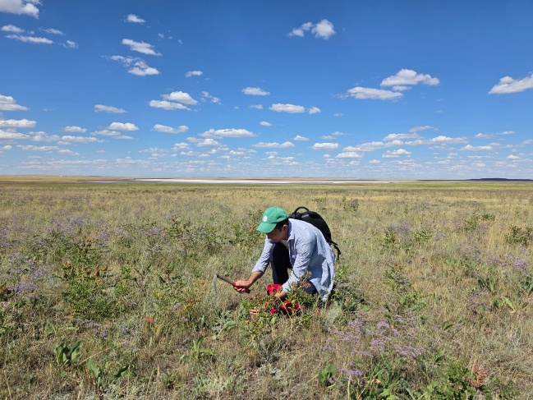 | 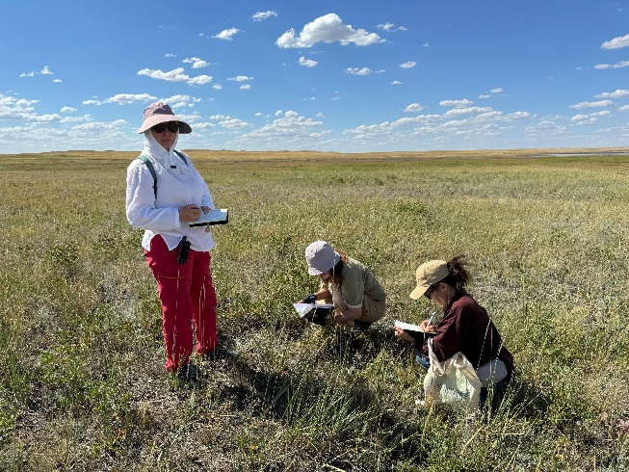
Рисунок 1 – Рабочие моменты

Во флоре озера Кобейтуз зарегистрировано 48 видов сосудистых растений и 1 вид лишайника (всего 49 таксонов), относящихся к 13 семействам. Анализ спектра ведущих семейств показал (рисунок 2), что основную часть флоры формируют представители Poaceae (16 видов), Asteraceae (9) и Amaranthaceae (7), которые суммарно составляют 65% всех выявленных видов. Доля Plantaginaceae и Rosaceae составляет 4 и 3 соответственно, тогда как на остальные семейства приходится 10 (таблица 5). Преобладание злаковых, сложноцветных и амарантовых свидетельствует об аридном характере растительного покрова и широком распространении ксерофитных и галофитных видов.
По хозяйственному значению преобладают кормовые растения, встречаются также лекарственные, медоносные, технические и почвоукрепляющие виды (таблица 5).

Рисунок 2– Семейственный спектр видового состава озера Кобейтуз
Анализ таксономической структуры флоры показал (рис. 3), что наиболее многочисленными являются семейства Asteraceae (13 видов) и Poaceae (12 видов), которые в совокупности объединяют около трети всех зарегистрированных видов. Несколько меньшим видовым разнообразием характеризуются Rosaceae (7 видов), а также Plumbaginaceae и Plantaginaceae (по 4 вида). Более половины видового состава приходится на остальные семейства, каждое из которых представлено 1–3 видами (таблица 5).
Особого внимания заслуживает обнаружение редкого вида, включенного в Красную книгу Республики Казахстан (2014): Alnus glutinosa (L.) Gaertn. Его присутствие свидетельствует о высокой природоохранной ценности исследуемой территории и необходимости сохранения существующих местообитаний.
В целом выявленное распределение видов по семействам свидетельствует о высоком таксономическом разнообразии флоры озера Тениз и отсутствии выраженного доминирования какого-либо одного семейства, что является характерной особенностью естественных, относительно слабо нарушенных растительных сообществ.

Рисунок 3 – Семейственный спектр видового состава озера Тениз

По хозяйственному значению флора озера Тениз значительно разнообразнее. Помимо многочисленных кормовых видов, широко представлены лекарственные, декоративные, медоносные, пищевые, витаминоносные, технические, эфиромасличные, дубильные и плетёночные растения. Вместе с тем отмечено присутствие ряда сорных и ядовитых видов (Euphorbia virgata, Paris quadrifolia и др.).

Таблица 5 – Видовой состав высших сосудистых растений оз. Кобейтуз и оз. Тениз

№ | Виды растений | Оз. Кобейтуз | Оз. Тениз | Значение
отдел Ascomycota
Parmeliaceae Zenker
1 | Xanthoparmelia vagans (Nyl.) Hale | +
отдел Polypodiophyta
Polypodiaceae J.Presl & C.Presl
2 | Dryopteris filix-mas (L.) Schott |  | +
Amaranthaceae Juss.
3 | Anabasis salsa (C. A. Mey.) Benth. ex Volkens | +
4 | Atriplex verrucifera M.Bieb. | +
5 | Bassia prostrata (L.) Beck | + | +
6 | Climacoptera lanata (Pall.) Botsch. |  | + | Корм.
7 | Halocnemum strobilaceum (Pall.) M.Bieb. | + |  | Корм.
8 | Kalidium juniperinum Sukhor. & Lomon. | + |  | Корм., Тех.
9 | Petrosimonia sibirica (Pall.) Bunge |  | +
10 | Salicornia europaea L. | +
11 | Suaeda prostrata Pall. | +
Amaryllidaceae J.St.-Hil.
12 | Allium flavescens Besser |  | + | Пищ., Лек., Дек.
13 | Allium lineare L. |  | + | Лек., Дек., Мед.
Apiaceae Lindl.
14 | Eryngium planum L. |  | + | Сорн.
15 | Kadenia dubia (Schkuhr) Lavrova & V.N. Tikhom. |  | +
Apocynaceae Juss.
16 | Cynanchum acutum subsp. sibiricum (Wild.) Rech.f. |  | + | Сорн.
Asteraceae Dumort.
17 | Achillea millefolium L. | + | + | Сорн., эфирн., корм., лек., дуб.
18 | Ancathia igniaria (Spreng.) DC. |  | +
19 | Artemisia abrotanum L. |  | + | Лек., Дек.
20 | Artemisia austriaca Jacq. | + | + | Корм.
21 | Artemisia frigida Willd. | + |  | Корм.
22 | Artemisia nitrosa Weber ex Stechm. | + |  | Корм.
23 | Artemisia pauciflora Weber ex Stechm. |  | +
24 | Artemisia schrenkiana Ledeb. | + |  | Корм.
25 | Bidens tripartita L. |  |  | Лек., Мед., Сорн.
26 | Galatella villosa (L.) Rchb. f. | + | +
27 | Pentanema britannica (L.) D.Gut.Larr., Santos-Vicente, Anderb., E.Rico & M.M.Mart.Ort. | + | + | Лек., Мед., Декор., Корм., Эфирн.
28 | Jurinea multiflora (L.) B. Fedtsch | + |  | Мед., Декор., Корм.
29 | Lactuca serriola L. |  | + | Сорн., пищ., корм.
30 | Lactuca tatarica (L.) C.A. Mey. |  | + | Сорн.
31 | Pentanema britannica (L.) D.Gut.Larr., Santos-Vicente, Anderb., E.Rico & M.M.Mart.Ort. |  | + | Сорн.
32 | Scorzonera parviflora Jacq. | +
33 | Sonchus arvensis L. |  | + | Сорн.
34 | Tanacetum achilleifolium (M.Bieb.) Sch.Bip. |  | +
35 | Xanthium strumarium L. |  | + | Сорн.
Asparagaceae Juss.
36 | Asparagus officinalis L. |  | + | Пищ., Лек., Дек., Мед.
Balsaminaceae A.Rich.
37 | Impatiens parviflora DC. |  | +
Betulaceae Gray
38 | Alnus glutinosa (L.) Gaertn. |  | +
39 | Betula pendula Roth |  | + | Техн., декор., дуб., корм., лек., строит.
Boraginaceae Juss.
40 | Onosma simplicissima L. |  | +
Brassicaceae Burnett
41 | Alyssum turkestanicum var. desertorum (Stapf) Botsch. |  | +
42 | Berteroa incana (L.) DC. |  | + | Сорн.
Cannabaceae Martinov
43 | Humulus lupulus L. |  | +
Caryophyllaceae Juss.
44 | Gypsophila perfoliata L. |  | + | Корм., Декор.
45 | Dianthus rigidus M. Bieb. |  | +
46 | Silene wolgensis (Hornem.) Otth |  | +
Convolvulaceae Juss.
47 | Convolvulus arvensis L. |  | + | Сорн.
Cyperaceae Juss.
48 | Bolboschoenus maritimus (L.) Palla |  | +
49 | Carex stenophylla Wahlenb. |  | +
Ephedraceae Dumort.
50 | Ephedra distachya L. |  | + | Лек.,  вит.
Euphorbiaceae Juss.
51 | Euphorbia virgata Waldst. & Kit. |  | + | Лек., Ядов., Сорн.
Fabaceae Lindl.
52 | Caragana pumila Pojark. |  | +
53 | Glycyrrhiza uralensis Fisch. ex DC. | + | + | Техн., лек., пищ., корм., вол.
54 | Medicago romanica Prod. | + | + | Корм., Мед.
Frankeniaceae Desv.
55 | Frankenia hirsuta L. | +
Geraniaceae Juss.
56 | Geranium pratense L. |  | +
Iridaceae Juss.
57 | Iris glaucescens Bunge |  | +
58 | Iris halophila Pall. |  | +
Juncaceae Juss.
59 | Juncus gerardi Loisel. | +
Lamiaceae Martinov
60 | Lycopus europaeus L. |  | + | Лек., Мед., Эфирн.
61 | Phlomoides tuberosa (L.) Moench |  | + | Лек., Мед., Эфирн.
Liliaceae Juss.
62 | Tulipa gesneriana L. | + | +
Lythraceae J.St.-Hil.
63 | Lythrum salicaria L. |  | + | Лек., дек., мед.
Melanthiaceae Batsch ex Borkh.
64 | Paris quadrifolia L. |  | + | Лек., Ядов., Декор.
Nitrariaceae Lindl.
65 | Nitraria sibirica Pall. | +
Orobanchaceae Vent.
66 | Odontites vulgaris Moench |  | + | Сорн.
Plantaginaceae Juss.
67 | Plantago lanceolata L. | + | + | Сорн.
68 | Plantago major L. | + | + | Сорн.
69 | Plantago salsa Pall. | + | +
70 | Veronica incana L. | + | + | Лек., Мед., Декор.
Plumbaginaceae Juss.
71 | Goniolimon speciosum (L.) Boiss. | + | + | Декор., Мед.
72 | Limonium gmelini (Willd.) Kuntze | + | +
73 | Limonium otolepis (Schrenk) Kuntze |  | +
74 | Limonium suffruticosum (L.) Kuntze |  | +
Poaceae Barnhart
75 | Agropyron cristatum (L.) Gaertn. | + | + | Корм.
76 | Agrostis gigantea Roth | + |  | Корм.
77 | Bromus tectorum L. | + | + | Корм.
78 | Brachypodium pinnatum (L.) P.Beauv. |  | + | Корм.
79 | Calamagrostis pseudophragmites (Haller f.) Koeler |  | + | Корм.
80 | Elymus repens (L.) Gould | + | + | Корм.
81 | Festuca valesiaca Schleich. ex Gaudin | + | + | Корм.
82 | Hordeum bogdanii Wilensky | + |  | Корм.
83 | Helictotrichon desertorum (Less.) Pilg. | + |  | Корм.
84 | Koeleria pyramidata (Lam.) P.Beauv. | + | + | Корм.
85 | Leymus paboanus (Claus) Pilg. | + |  | Корм.
86 | Leymus ramosus (K.Richt.) Tzvelev | + | + | Корм.
87 | Neotrinia splendens (Trin.) M.Nobis, P.D.Gudkova & A.Nowak | + |  | Корм.
88 | Phleum phleoides (L.) H.Karst. |  | + | Корм.
89 | Phragmites australis (Cav.) Trin. ex Steud. | + |  | Корм., техн.
90 | Poa pratensis L. | + |  | Корм.
91 | Psathyrostachys juncea (Fisch.) Nevski | + |  | Корм.
92 | Sporobolus aculeatus (L.) P.M.Peterson |  | +
93 | Stipa capillata L. | + |  | Корм.
94 | Stipa lessingiana Trin. & Rupr. | + | + | Корм.
95 | Stipa sareptana A.K.Becker |  | + | Корм.
Polygonaceae Juss.
96 | Polygonum aviculare L. |  | +
Primulaceae Batsch ex Borkh.
97 | Lysimachia maritima (L.) Galasso, Banfi & Soldano |  | + | Корм.
98 | Primula longiscapa L. |  | + | Декор., Мед.
Rosaceae Juss.
99 | Potentilla canescens Besser | + | +
100 | Prunus padus L. |  | + | Пищ., декор., вит., жирн., мед.
101 | Sibbaldianthe bifurca (L.) Kurtto & T.Erikss. | + | +
102 | Spiraea crenata L. |  | +
103 | Spiraea hypericifolia L. | +
104 | Sanguisorba officinalis L. |  | +
105 | Rosa laxa Retz. |  | + | Вит.
106 | Rosa spinosissima L. |  | + | Вит.
Rubiaceae Juss.
107 | Galium verum L. | + | +
Salicaceae Mirb.
108 | Salix cinerea L. |  | + | Плет., корм., дуб., мед.
109 | Salix rosmarinifolia L. |  | + | Плет., корм., дуб.
Urticaceae Juss.
110 | Urtica dioica L. |  | +

Примечание:
- Вит. - витаминное
- Декор. - декоративное
- Дуб. - дубильное
- Корм. - кормовое
- Крас.- красильное
- Лек. - лекарственное
- Мед. - медоносное
- Пищ. - пищевое
- Сорн. - сорное
- Техн. - техническое
- Эфирн. - эфирномасличное
- Ядов. – ядовитое

Ниже представлены фотографии выявленных видов высших сосудистых растений, сделанные в ходе полевых исследований

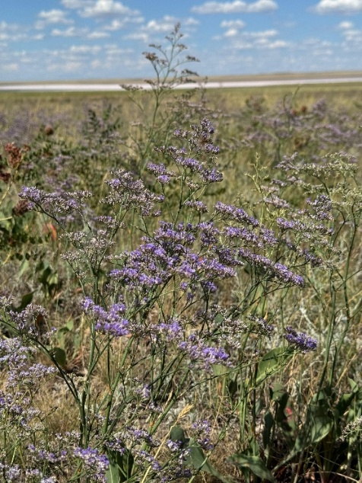 | 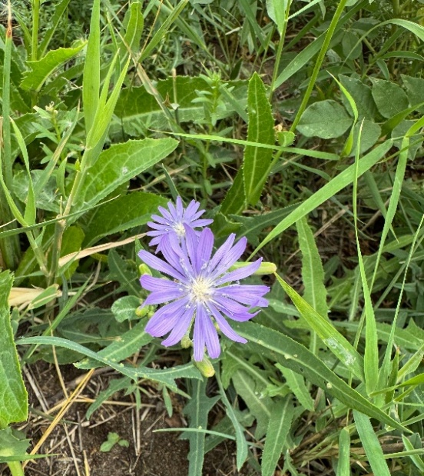
Limonium gmelini | Lactuca tatarica
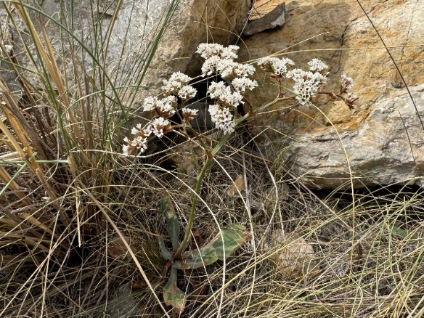 | 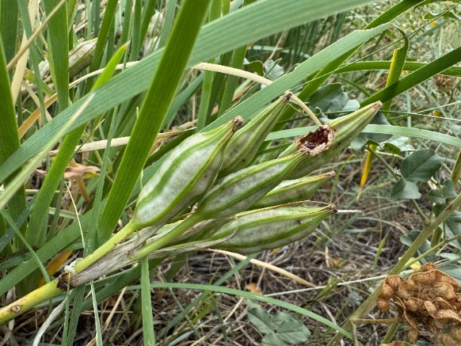
Goniolimon speciosum | Iris halophila
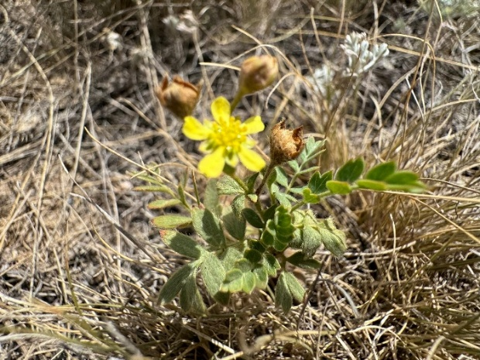 | 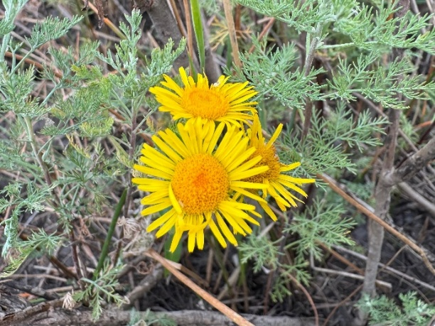
Sibbaldianthe bifurca | Pentanema britannica
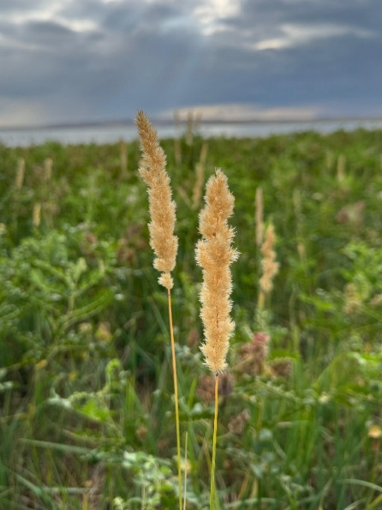 | 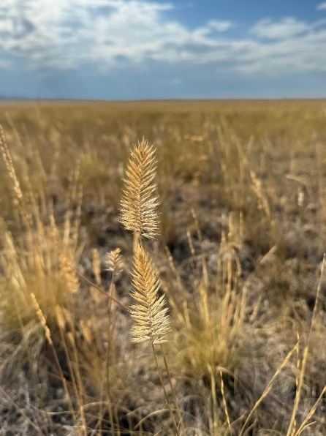
Calamagrostis pseudophragmites | Agropyron cristatum
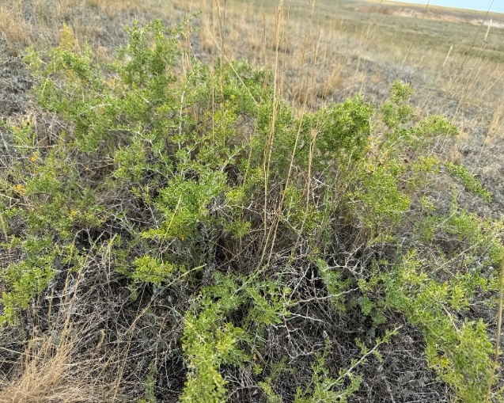 | 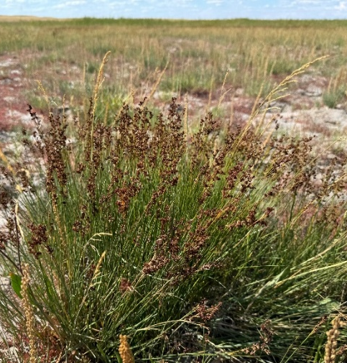
Nitraria sibirica | Juncus gerardi
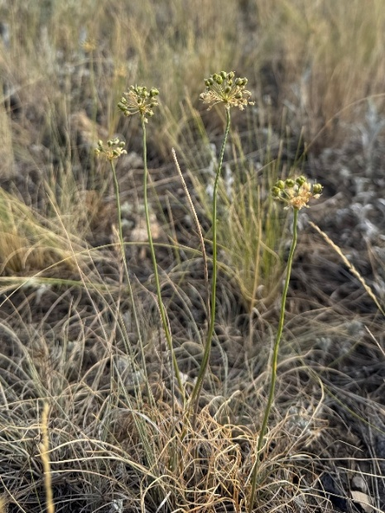 | 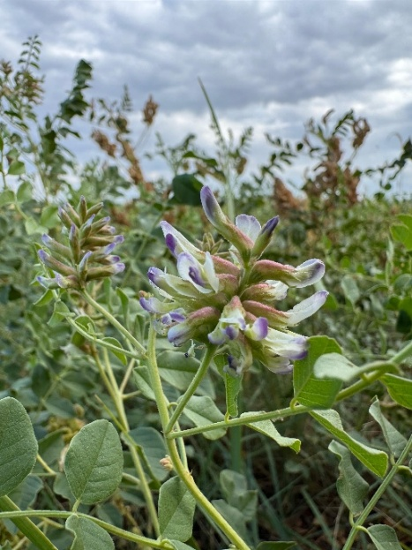
Allium flavescens | Glycyrrhiza uralensis
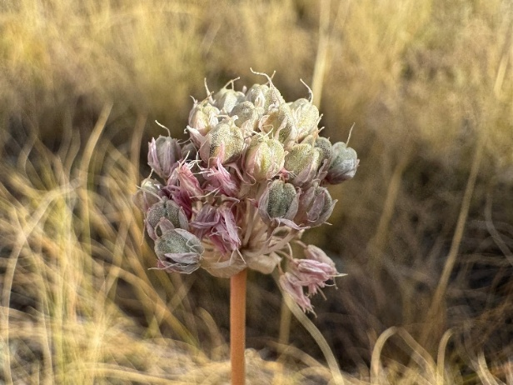 | 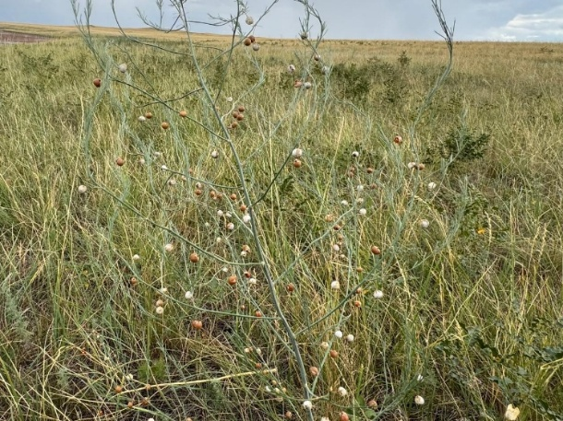
Allium lineare | Asparagus officinalis
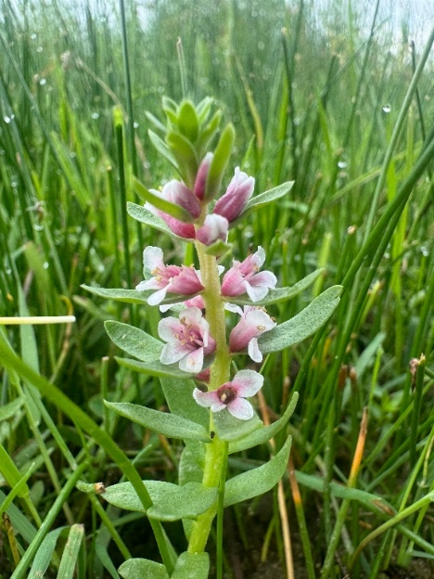 | 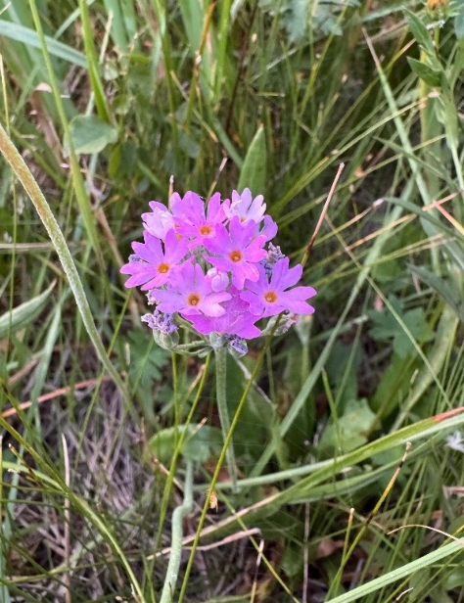
Lysimachia maritima | Primula longiscapa
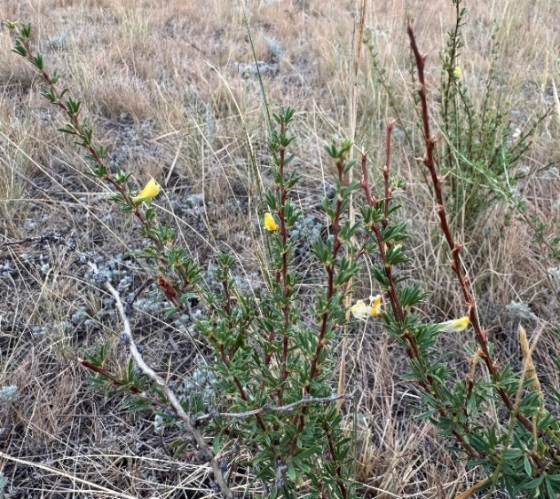 | 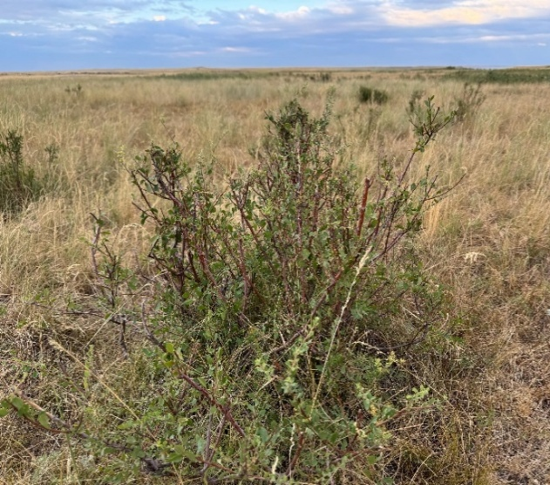
Caragana pumila | Spiraea crenata
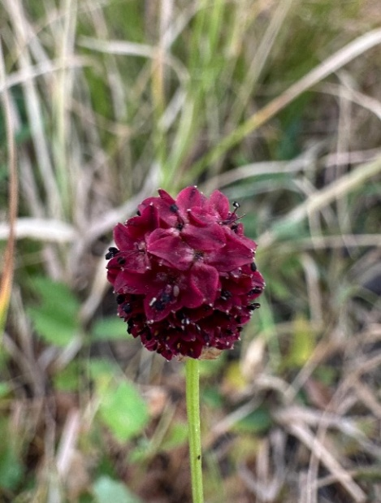 | 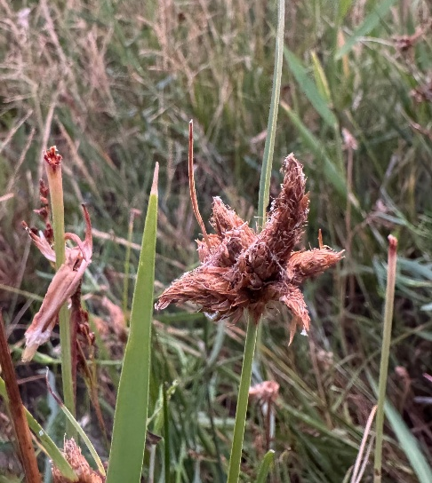
Sanguisorba officinalis | Bolboschoenus maritimus
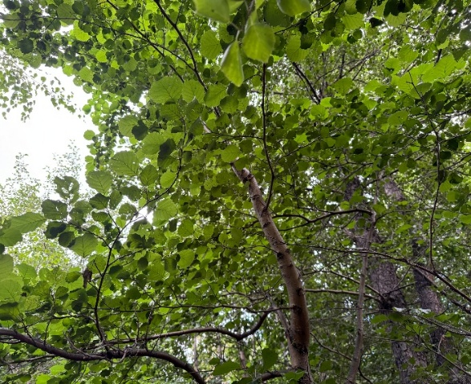 | 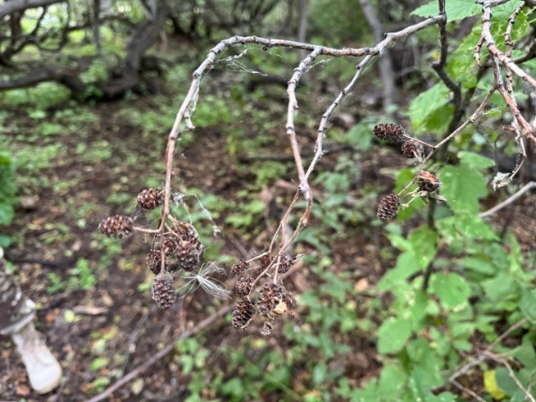
Alnus glutinosa
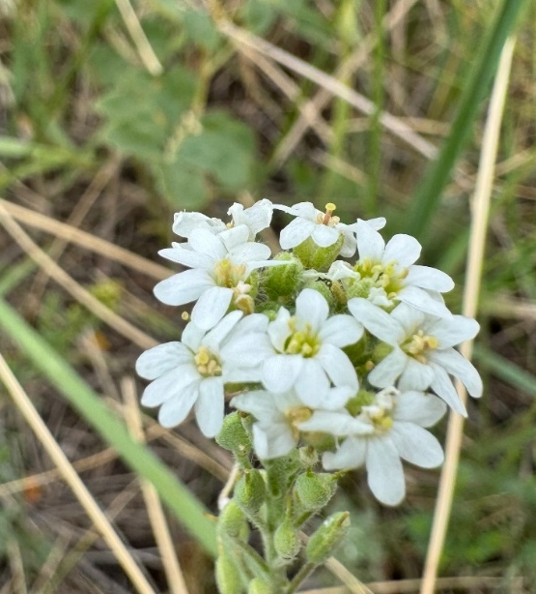 | 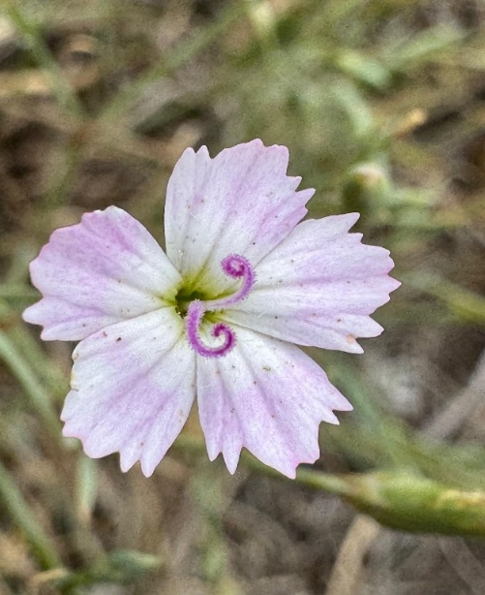
Berteroa incana | Dianthus rigidus
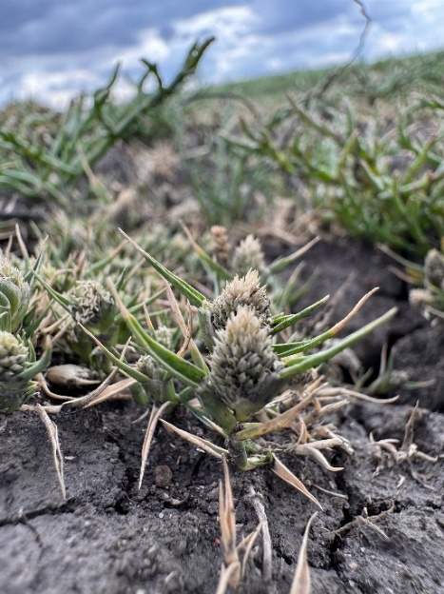 | 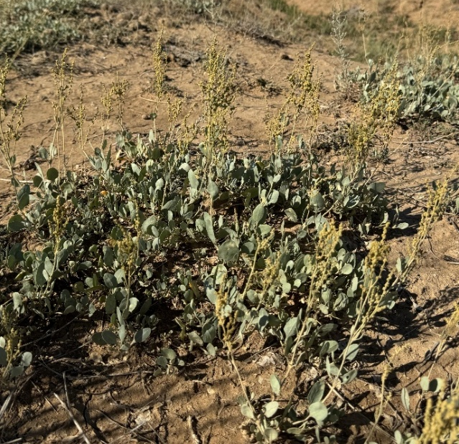
Sporobolus aculeatus | Atriplex verrucifera
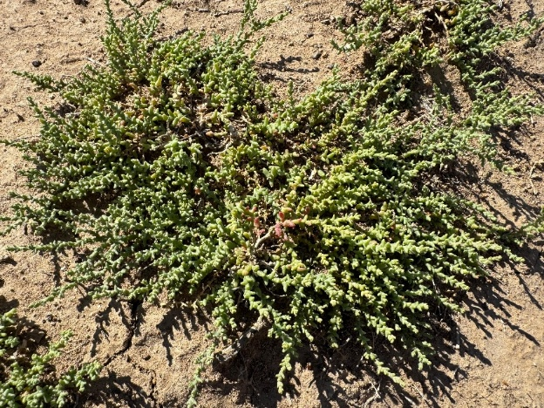 | 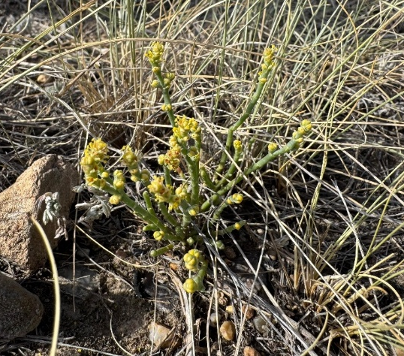
Kalidium juniperinum | Anabasis salsa
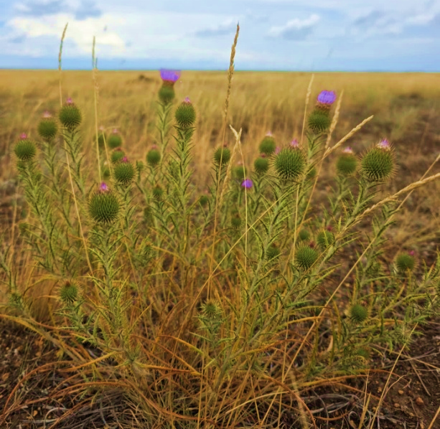 | 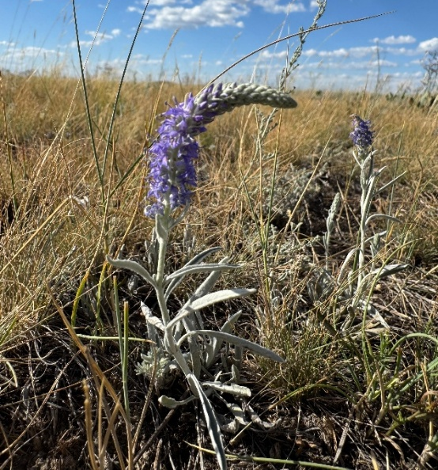
Ancathia igniaria | Veronica incana

2.3.3 Растительный покров террасы озера Кобейтуз и прилегающей территории

Озеро Кобейтуз представляет собой бессточную солончаковую депрессию, центральная часть которой в периоды обсыхания покрывается солевой коркой (рисунок 4). Водный режим озера носит непостоянный характер: котловина пополняется талыми водами и атмосферными осадками в период половодья, однако степень и продолжительность обводнения различаются по годам и зависят от количества зимних осадков, интенсивности снеготаяния и погодных условий весенне-летнего периода. В летне-осенний период водоем может пересыхать на незначительную глубину, сохранять воду в солевой иловатой толще с образованием солевых грязей. Испарение воды обусловливает кристаллизацию и накопление солей на поверхности озера. Формирование почвенного покрова с преобладанием засоленных почв связано с влиянием засоленных почвообразующих пород и сильно минерализованных грунтовых вод, залегающих на небольшой глубине. В зависимости от условий наблюдается выраженная пространственная дифференциация растительности по периферии озерной котловины, занимающая разные уровни приозерной террасы.

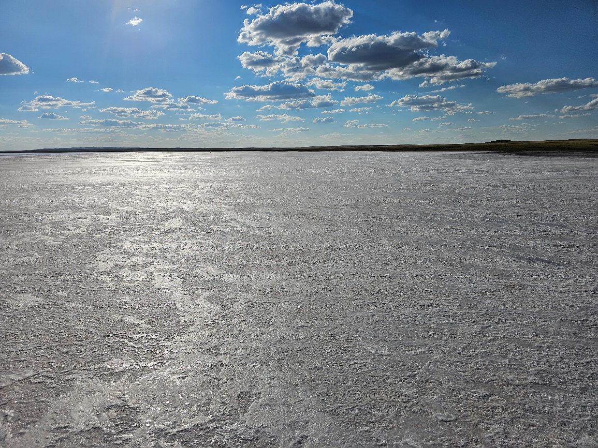
Рисунок 4 – Озеро Кобейтуз 20.07.2026г.

В растительном покрове прибрежной территории озера Кобейтуз выявлен закономерный экологический ряд, отражающий постепенное ослабление гидроморфного режима и засоления почв по направлению от уреза воды к прилегающим зональным степям. В прибрежной части озера на солончаках обыкновенных развиты пионерные однолетнесолянковые (Salicornia europaea, Suaeda prostrata) сообщества, местами сменяющиеся сарсазановыми сообществами с солеросом (Halocnemum strobilaceum, Salicornia europaea) (рисунок 5 а, б). На более высоких уровнях приозерной террасы формируются многолетнегалофитные лебедово-солеросовые (Salicornia europaea, Atriplex verrucifera), многолетнесолянковые с полынью (Atriplex verrucifera, Kalidium juniperinum, Frankenia hirsuta, Artemisia nitrosa) и подорожниковые с группировками ситника и солероса (Plantago salsa, Salicornia europaea, Juncus gerardi, Agrostis gigantea) сообщества на солончаках луговых (рисунок 6). В южной и юго-западных частях приозерной террасы распространены ситниково-тростниковые с разнотравьем (Phragmites australis, Juncus gerardi, Plantago salsa, P. lanceolata, Limonium gmelini, Hordeum bogdanii, Agrostis gigantea) заросли на луговых засоленных почвах (рисунок 7). По мере уменьшения увлажнения и засоления они переходят в разнотравно-злаковые (Elymus repens, Leymus ramosus, Poa pratensis, Glycyrrhiza uralensis, Artemisia austriaca) на луговых засоленных почвах, а затем в злаково-полынные с разнотравьем (Artemisia schrenkiana, A. austriaca, Psathyrostachys juncea, Leymus paboanus, Agrostis gigantea, Limonium gmelini, Glycyrrhiza uralensis) сообщества на луговых засоленных обсыхающих почвах с участием Festuca valesiaca, Artemisia frigida и других степных видов (рисунок 8). На повышенных автоморфных участках экологический ряд завершается зональными ковылковыми с участием таволги (Stipa lessingiana, Spiraea hypericifolia, Galatella villosa) на темно-каштановых солонцеватых почвах и полынно-дерновиннозлаковыми (Stipa capillata, Festuca valesiaca, Artemisia austriaca, Artemisia frigida) степями на темно-каштановых нормальных почвах, со значительным участием рудеральных видов Artemisia austriaca и Sibbaldianthe bifurca (рисунок 9).

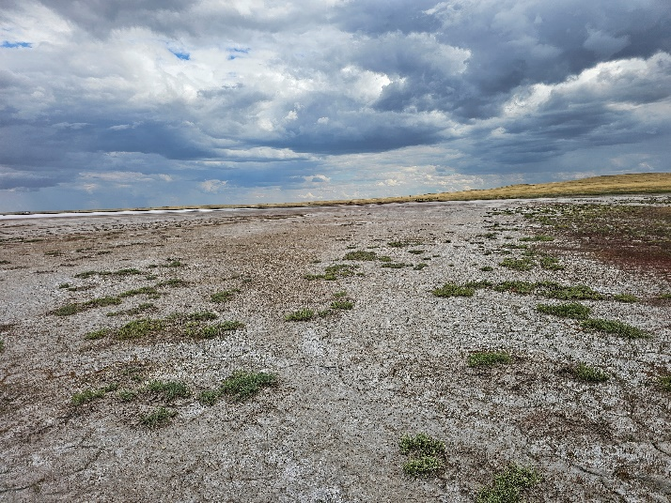 | 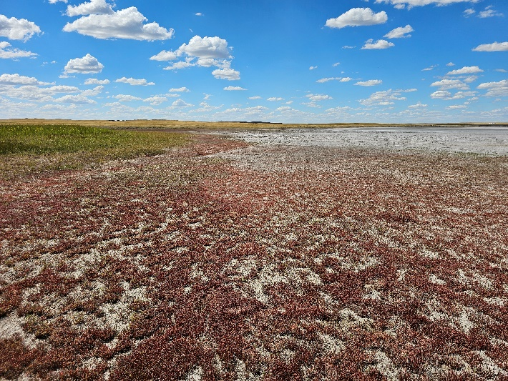
Рисунок 5а – Сарсазановое сообщество | Рисунок 5б – Солеросовое сообщество
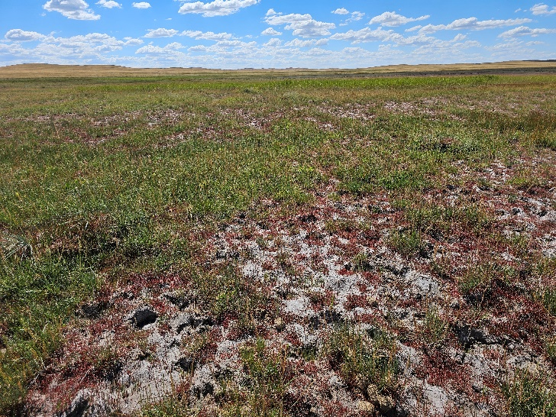 |  |  | 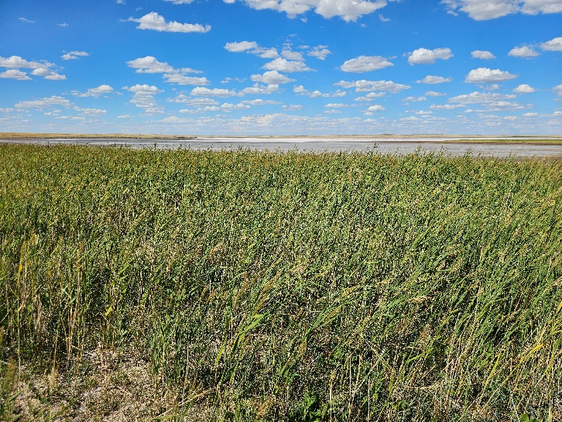
Рисунок 6 – Солеросово-подорожниковое сообщество |  |  | Рисунок 7 – Ситниково-тростниковые с разнотравьем сообщества
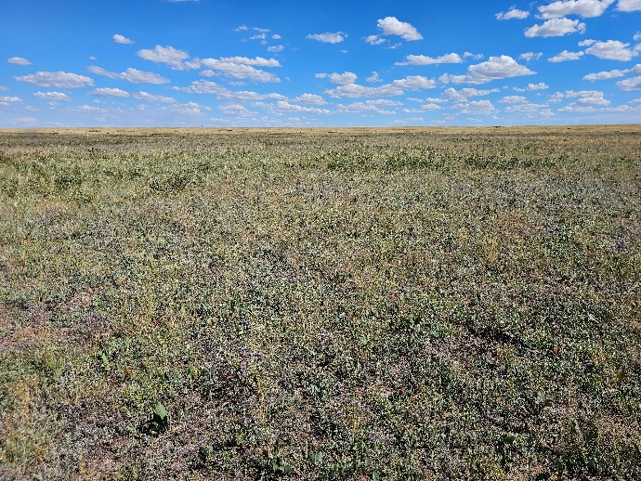 |  | 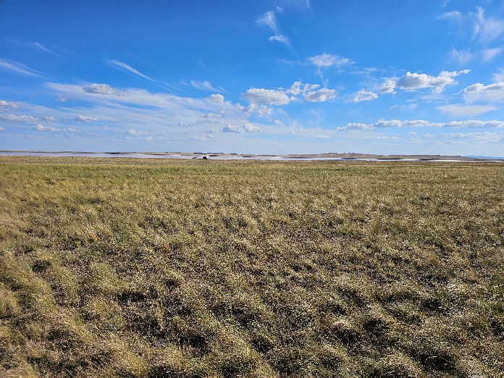
Рисунок 8 – Разнотравно-злаково-полынное сообщество |  | Рисунок 9 – Ковылковая степь

Локальные различия между профилями определяются степенью увлажнения и микрорельефом: в южной части выражены гидроморфные тростниково-ситниковые сообщества (Phragmites australis, Juncus gerardi) на лугово-болотных почвах прибрежных террас, в северной — многолетнегалофитные (Halocnemum strobilaceum, Kalidium juniperinum) сообщества солончаков обыкновенных, в западной части отмечена комплексная мозаика солончаковых понижений с сарсазаном (Halocnemum strobilaceum) на солончаках и остепненных бугров с типчаково-полынными сообществами с пармелией и селитрянкой (Artemisia austriaca, A. frigida, Festuca valesiaca, Koeleria pyramidata, Xanthoparmelia vagans, Nitraria sibirica) на темно-каштановых неполноразвитых почвах.
Почвенно-растительный покров обследованной территории сохранил естественную структуру. Зональные степные сообщества нарушены в слабой степени вследствие пастбищного использования и формирования разветвленной сети грунтовых дорог. Выпас проявляется в локальном снижении высоты травостоя, частичном разреживании дерновинных злаков и увеличении участия видов, устойчивых к пастбищной нагрузке. Беспорядочное движение автотранспорта приводит к фрагментации растительного покрова, механическому повреждению дернины и уплотнению верхнего горизонта почвы, однако на момент обследования эти нарушения не носили сплошного характера.
В пределах солончаковой депрессии и ее периферической части локальные нарушения связаны с рекреационным использованием территории, включая заезд автотранспорта, передвижение посетителей по солончаку и сбор соли (рисунок 10).

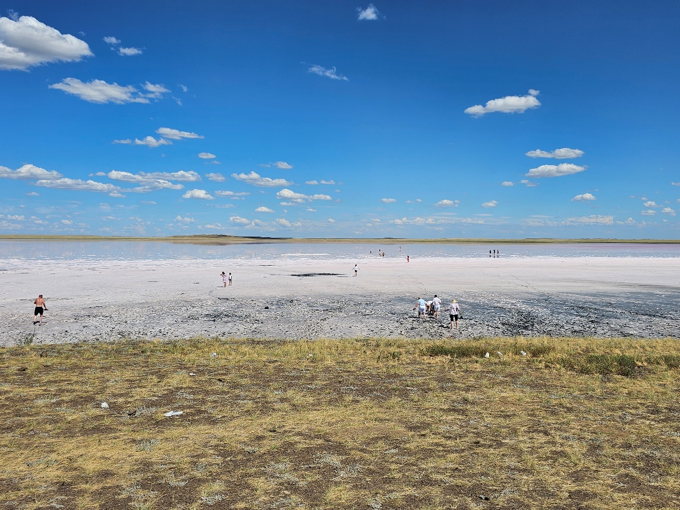
Рисунок 10 – Солончаковая депрессия озера Кобейтуз и рекреационная нагрузка

Наиболее заметные изменения приурочены к местам массового посещения и выражаются в разрушении поверхностной солевой корки, образовании следов, колеи и вытоптанных участков, по периферии солончака наблюдается механическое повреждение разреженных галофитных сообществ. Сбор небольших объемов соли отдельными посетителями не оказывает существенного влияния на общий солевой баланс озерной котловины, однако при массовом и систематическом характере он сопровождается нарушением микрорельефа и целостности солевой поверхности, усиливает сопутствующее вытаптывание и транспортную нагрузку. Рекреационное воздействие следует оценивать как локальное, способное привести к дальнейшему расширению нарушенных участков при отсутствии регулирования посещений.

2.3.4 Растительный покров террасы озера Тениз и прилегающей территории

Озеро Тениз (рисунок 11) характеризуется пространственной неоднородностью прибрежной зоны, связанной с различиями рельефа, механического состава и степени засоления почв, продолжительности гидроморфного режима. В пределах обследованных участков выделяются низкие заболоченные и луговые берега, каменистые и песчаные прибрежные полосы. В зависимости от строения берега прибрежные экологические ряды различаются по полноте и составу, характеризуя последовательную смену гидроморфных, полугидроморфных и автоморфных растительных сообществ по мере удаления от уреза воды. За пределами непосредственного влияния озера распространена зональная степная растительность, в понижениях и западинах сформированы самостоятельные интразональные растительные комплексы, состав которых определяется дополнительным увлажнением, особенностями солевого режима почв и микрорельефом.

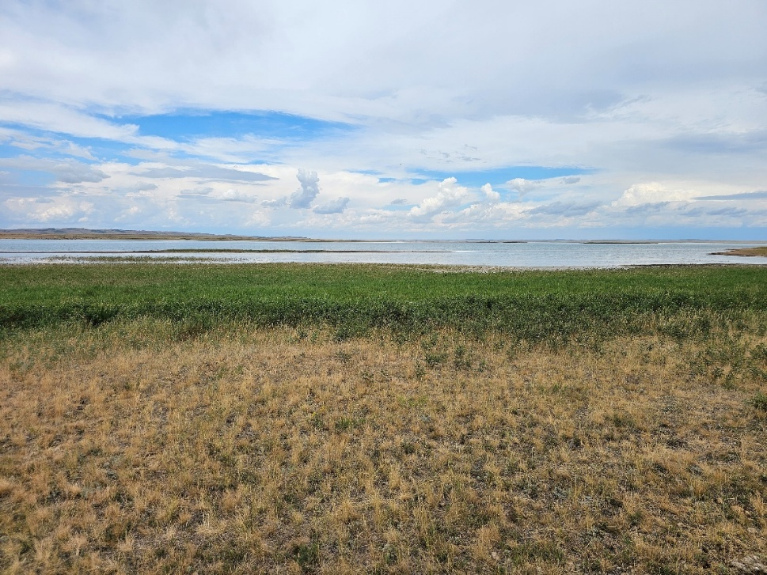

Рисунок 11 – Озеро Тениз 21.07.2026г.

На низких участках юго-восточного и западного побережья экологический ряд начинается тростниковыми (Phragmites australis) и ситниково-тростниковыми (Phragmites australis, Juncus gerardi) сообществами, развитыми на лугово-болотных почвах с продолжительным поверхностным или грунтовым увлажнением. На юго-восточном профиле они приурочены к лугово-болотным засоленным почвам и характеризуются участием Plantago salsa, на западном профиле в их составе появляется Bolboschoenus maritimus (рисунок 12 а, б).

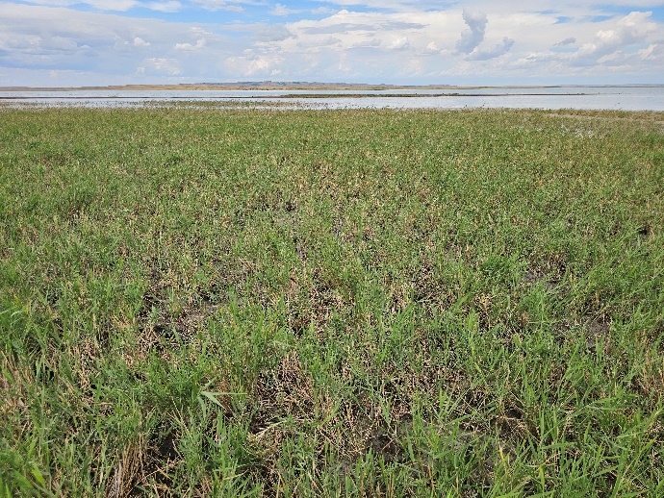 | 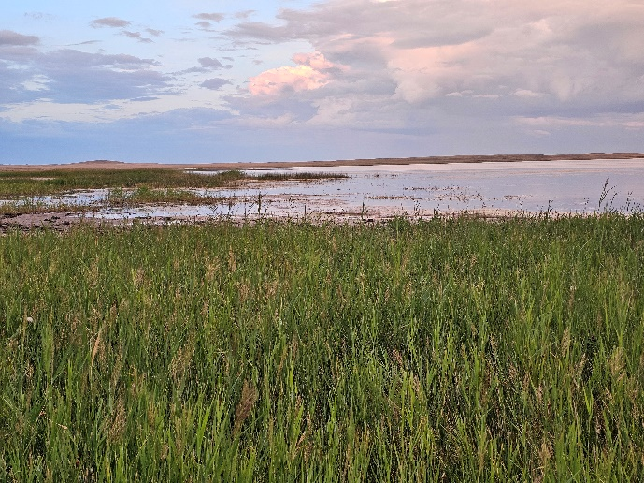
Рисунок 12 а. Тростниковые заросли с подорожником | Рисунок 12 б. Ситниково-тростниковые заросли с клубнекамышем

На более высоких уровнях приозерной террасы тростниковые заросли сменяются разнотравно-тростниково-солодковыми (Glycyrrhiza uralensis, Phragmites australis, Poa pratensis, Artemisia austriaca, Iris halophila, Calamagrostis pseudophragmites, Juncus gerardi, Lactuca serriola, Limonium gmelini) и разнотравно-вейниковыми (Calamagrostis pseudophragmites, Glycyrrhiza uralensis, Pentanema britannica, Phragmites australis, Sanguisorba officinalis, Limonium gmelini) сообществами на луговых засоленных почвах (рисунок 13).

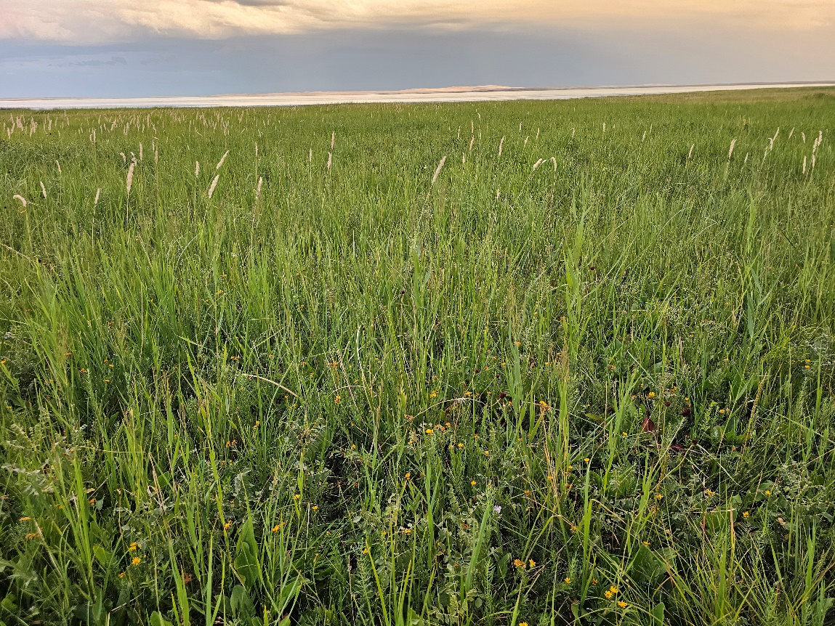
Рисунок 13 – Разнотравно-вейниковый луг

По мере ослабления влияния грунтовых вод и уменьшения степени увлажнения гидроморфные сообщества сменяются полугидроморфной растительностью, представленной солодково-злаковыми с разнотравьем (Poa pratensis, Glycyrrhiza uralensis, Leymus ramosus, Artemisia austriaca, Festuca valesiaca) на лугово-каштановых почвах и полынково-злаково-солодковыми с таволгой (Glycyrrhiza uralensis, Calamagrostis pseudophragmites, Poa pratensis, Festuca valesiaca, Artemisia austriaca, Spiraea crenata, Limonium gmelini, Koeleria pyramidata) сообществами на лугово-каштановых засоленных почвах (рисунок 14), которые характеризуют переходную полосу между приозерными лугами и зональными степями.

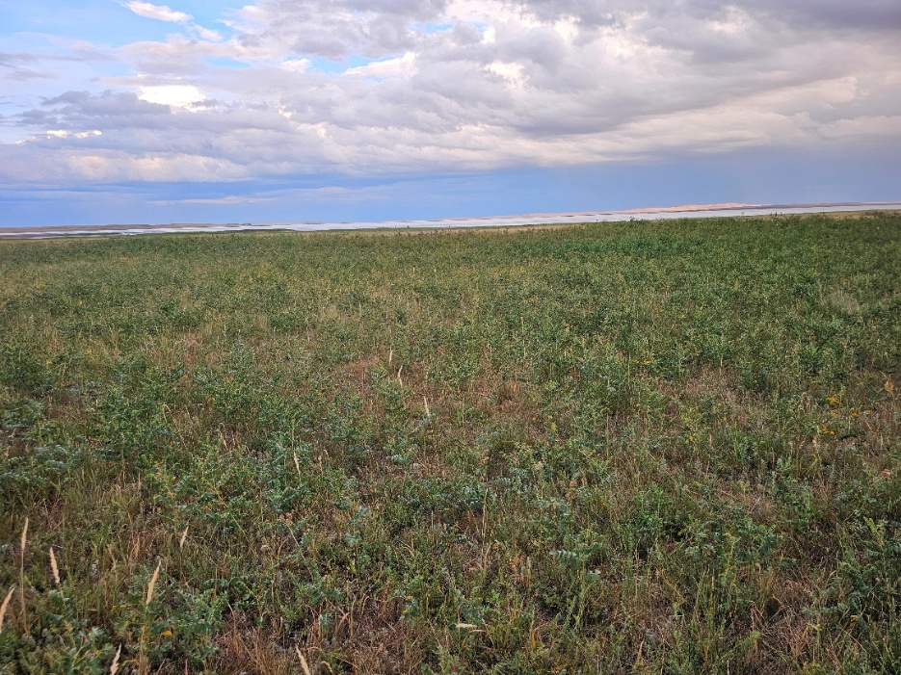

Рисунок 14 – Солодково-злаковые сообщества

Дальнейшее строение экологических рядов определяется особенностями берегового рельефа и литологического состава прибрежной полосы.
На северо-восточном профиле каменистая прибрежная полоса лишена растительности, тростниково-болотный пояс отсутствует. За невысоким береговым уступом на второй озерной террасе, экологический ряд начинается полынково-солодково-злаковыми (Elymus repens, Leymus ramosus, Calamagrostis pseudophragmites, Phragmites australis, Glycyrrhiza uralensis, Artemisia austriaca) и вейниково-солодковыми (Glycyrrhiza uralensis, Calamagrostis pseudophragmites, Elymus repens, Poa pratensis) сообществами на луговых почвах (рисунок 15 а, б).

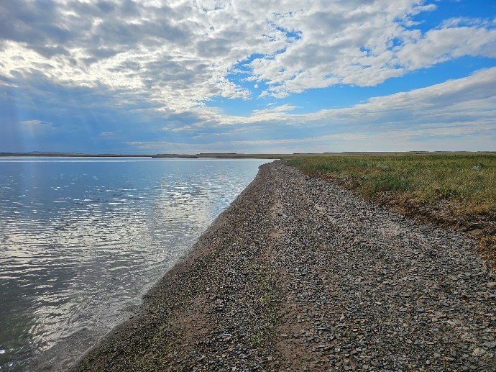 | 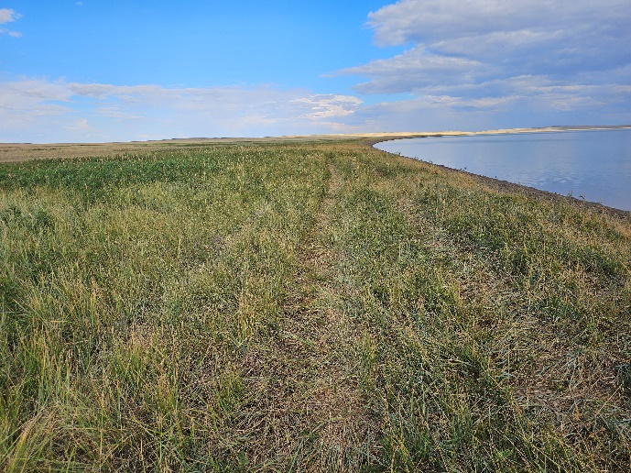
Рисунок 15а – Каменистая прибрежная полоса оз. Тениз | Рисунок 15б. – Разнотравно-злаковые сообщества

На западном песчаном берегу прибрежные гидроморфные сообщества не выражены: разреженные группировки полынка, типчака и хвойника (Artemisia austriaca, Festuca valesiaca, Ephedra distachya) непосредственно сменяются зональной степной растительностью. Данный участок побережья испытывает значительную рекреационную нагрузку вследствие неорганизованного туризма, что привело к накоплению бытовых отходов, формированию густой сети стихийных полевых дорог и локальному нарушению растительного и почвенного покрова (рисунок 16).
Различия в строении экологических профилей определяются характером береговой полосы, степенью увлажнения и особенностями микрорельефа, что обусловливает неодинаковую полноту прибрежных экологических рядов.

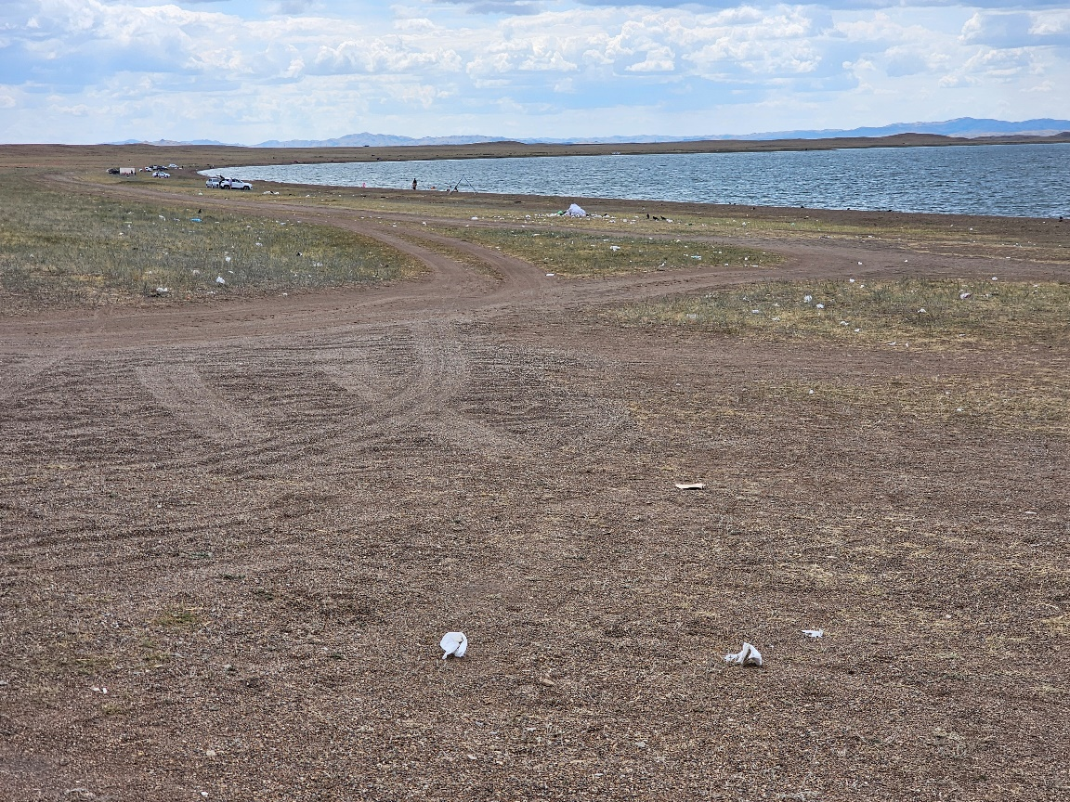

Рисунок 16 – Песчаное побережье озера Тениз с признаками интенсивной рекреационной нагрузки (бытовой мусор и стихийная сеть полевых дорог).

Независимо от особенностей строения прибрежной зоны рассмотренные экологические ряды завершаются автоморфной зональной степной растительностью, развитой на темно-каштановых почвах. Наиболее распространены полынково-дерновиннозлаковые сообщества (Festuca valesiaca, Stipa sareptana, Koeleria pyramidata, Artemisia austriaca) с участием таволги (Spiraea hypericifolia). На юго-востоке они образуют комплексы с полынково-чернополынными (Artemisia pauciflora, A. austriaca) сообществами, приуроченными к солонцам, что отражает мозаичность почвенного покров (рисунок 17)
На темно-каштановых солонцеватых почвах распространены полынково-типчаковые сообщества с таволгой (Festuca valesiaca, Artemisia austriaca, Spiraea hypericifolia, Limonium gmelini), которые сменяются полынково-дерновиннозлаковыми с таволгой и разнотравьем (Stipa lessingiana, Festuca valesiaca, Koeleria pyramidata, Stipa sareptana, Artemisia austriaca, Spiraea hypericifolia, Glycyrrhiza uralensis, Convolvulus arvensis, Limonium gmelini, Galatella villosa).
Разнотравно-дерновиннозлаковые степи с караганой и таволгой (Stipa lessingiana, Festuca valesiaca, Koeleria pyramidata, Glycyrrhiza uralensis, Artemisia austriaca, Carex stenophylla, Caragana pumila, Spiraea hypericifolia) распространены на темно-каштановых нормальных почвах повышенных автоморфных участков. В понижениях они сочетаются с разнотравно-злаковыми лугами с кустарниками (Poa pratensis, Elymus repens, Glycyrrhiza uralensis, Sibbaldianthe bifurca, Spiraea crenata, Rosa laxa, Stipa sareptana, Sanguisorba officinalis) на лугово-каштановых почвах (рисунок 18).
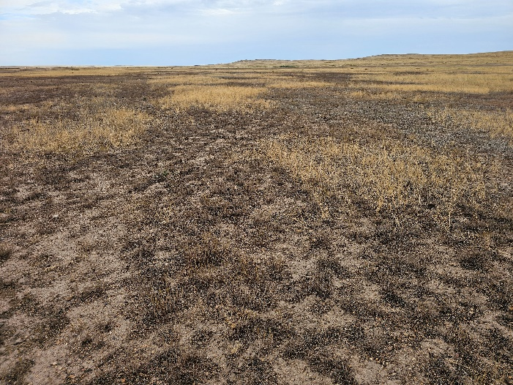 | 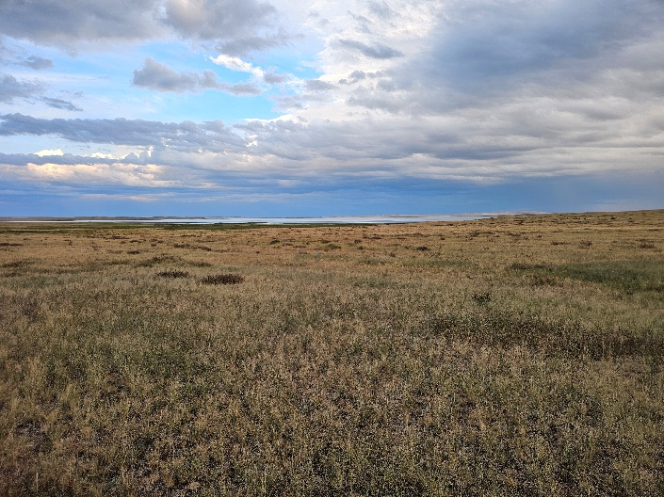
Рисунок 17 – Комплекс сообществ полынково-дерновиннозлаковых с полынково-чернополынными | Рисунок 18 – Разнотравно-дерновиннозлаковые степи с караганой и таволгой

Помимо прибрежных экологических рядов и зональной степной растительности на территории, прилегающей к озеру Тениз, широко представлены интразональные комплексы, приуроченные к отрицательным формам микрорельефа. На их периферии формируются разнотравно-полынные с ивой (Artemisia abrotanum, Glycyrrhiza uralensis, Pentanema britannica, Juncus gerardi, Elymus repens, Salix rosmarinifolia ) сообщества на луговых почвах. На илистых днищах понижений распространены биюргуново-скрытницевые разреженные группировки (Sporobolus aculeatus, Anabasis spp.) (рисунок 19 а, б). Растительность западин формирует самостоятельный интразональный экологический ряд, не связанный с последовательной сменой прибрежных сообществ и обусловленный локальными условиями увлажнения, солевого режима почв и микрорельефа.

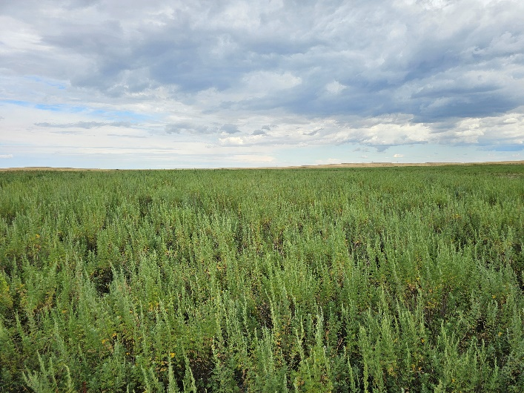 | 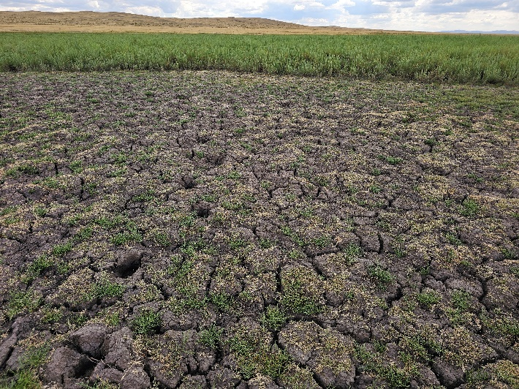
Рисунок 19а – Разнотравно-полынные с ивой сообщества | Рисунок 19б – Биюргуново-скрытницевые разреженные группировки

В пределах обследованной территории выявлены локальные лесные сообщества, представляющие самостоятельную природоохранную ценность.
Ольхово-березовый колок с участием ивы серой (Betula pendula, Alnus glutinosa, Salix cinerea) с разреженным разнотравно-кустарниковым подлеском на солодях лесных, в составе которого встречаются Prunus padus, Rosa spinosissima, Brachypodium pinnatum, Paris quadrifolia, Impatiens parviflora, Urtica dioica, Humulus lupulus, Dryopteris filix-mas и др (рисунок 20). Колок расположен в 1,3 км к западу от озера Тениз и находится за пределами 500-метровой водоохранной зоны.
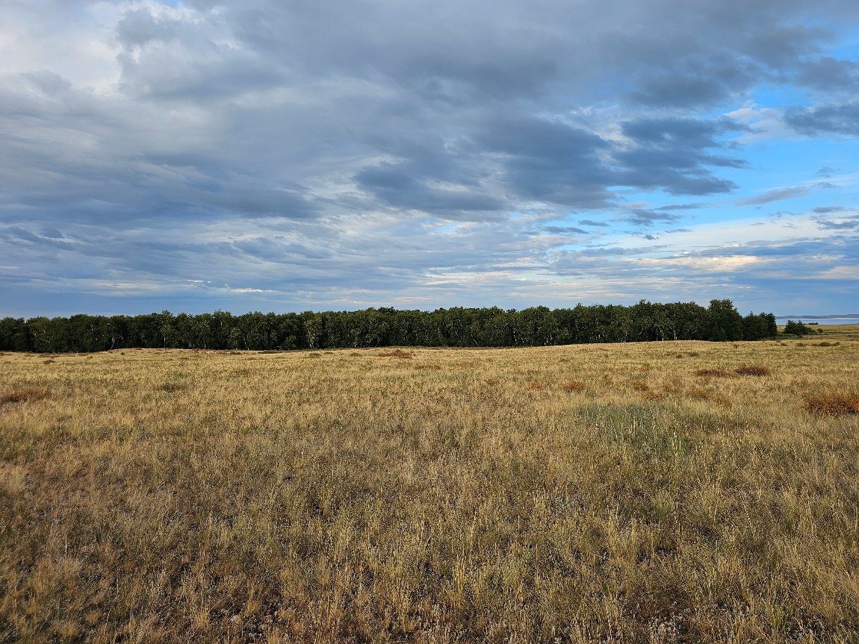
Рисунок 20 – Ольхово-березовый колок с участием ивы серой

Несмотря на удаленность от береговой линии, данный колок представляет собой самостоятельный природоохранный объект, рекомендуемый к включению в состав проектируемой территории ГНПП. Он является ценным лесным природным комплексом степной зоны, включающим лесные местообитания, отличающиеся от окружающих степных экосистем, и служит убежищем для лесных видов растений, нехарактерных для открытых степных ландшафтов.
Особую природоохранную ценность участка определяет произрастание видов, занесенных в Красную книгу Республики Казахстан:
- Alnus glutinosa — II категория (очень редкий вид). Согласно Красной книге Республики Казахстан, имеет важное значение для сохранения генофонда и относится к четвертичным реликтам (рисунок 21);
- Paris quadrifolia — II категория (редкий вид, встречающийся в небольшом количестве на ограниченной территории).
Наличие в составе древостоя Alnus glutinosa — четвертичного реликта и популяции Paris quadrifolia свидетельствует о длительном сохранении специфических лесных условий местообитания и высокой степени естественности данного лесного комплекса. Подобные участки имеют особое значение для сохранения биологического разнообразия степной зоны, являясь рефугиумами лесной флоры и обеспечивая сохранение редких и уязвимых видов растений.
Включение колка в состав расширяемой территории ГНПП позволит обеспечить охрану дополнительного участка произрастания редких и краснокнижных видов растений, увеличить площадь охраняемых лесных местообитаний и сохранить экологическую целостность природного комплекса в западной части озера Тениз. Расширение границ ГНПП за счет данного участка будет способствовать повышению репрезентативности охраняемых лесных экосистем и сохранению их пространственной связности.
Поскольку границы особо охраняемых природных территорий определяются необходимостью сохранения ценных природных комплексов и объектов биоразнообразия, а не исключительно пределами водоохранных зон, расположение колка за пределами 500-метровой водоохранной зоны не является препятствием для его включения в состав ГНПП. Наличие местообитаний краснокнижных видов растений, включая Alnus glutinosa является достаточным научным основанием для включения данного участка в состав расширяемой особо охраняемой природной территории.

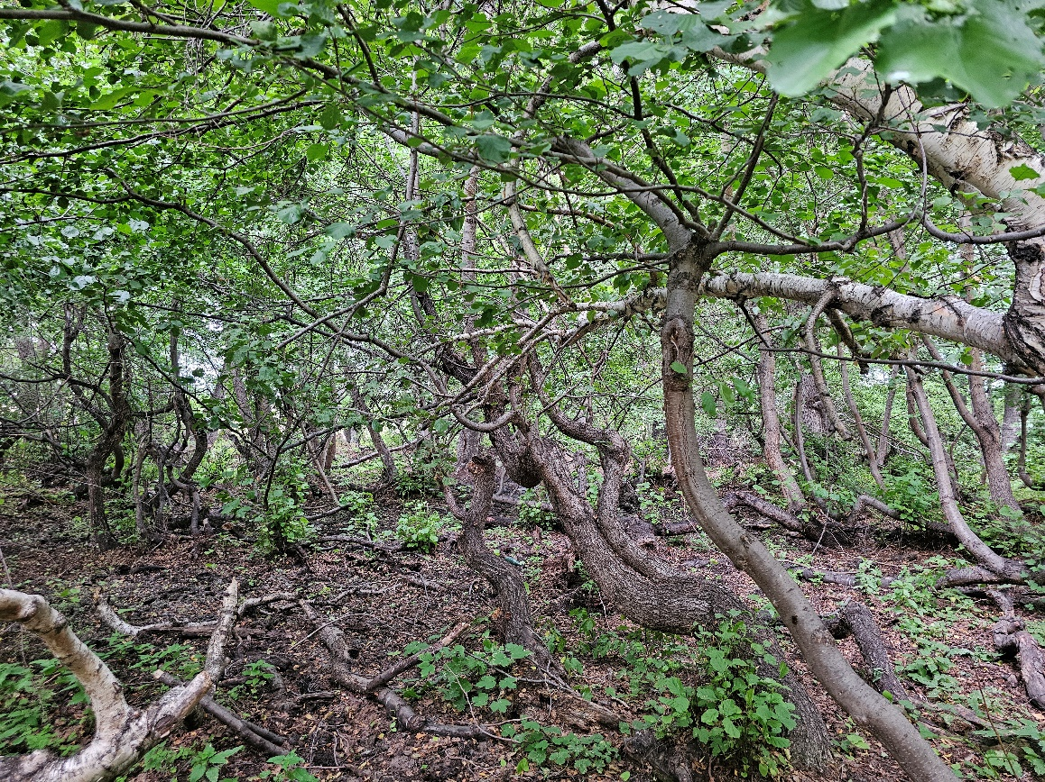
Рисунок 21 – Alnus glutinosa

Растительный покров террасы озера Тениз представлен сочетанием прибрежных экологических рядов различной полноты, зональной степной растительности и интразональных комплексов западин. Основными факторами дифференциации растительности являются продолжительность гидроморфного режима, степень засоления почв, механический состав субстрата и особенности микрорельефа. Наиболее полно экологический ряд выражен на низких заболоченных участках побережья, на каменистых и песчаных берегах отдельные его звенья выпадают. Такое разнообразие местообитаний обусловливает высокую ценотическую и ландшафтную репрезентативность территории, что является одним из научных оснований для ее включения в состав расширяемой территории ГНПП.

Легенда к карте растительного покрова террасы озер Кобейтуз и Тениз и прилегающей территории

I. Акватория и лишенные растительности поверхности (рисунок 22)
1. Акватория озер; солончаковая депрессия (оз. Кобейтуз); песчаные и каменистые участки береговой полосы, лишенные растительности (оз. Тениз).

II. Гидроморфная растительность
2. Однолетнесолянковые (Salicornia europaea, Suaeda prostrata) и сарсазановые с солеросом (Halocnemum strobilaceum, Salicornia europaea) сообщества на солончаках обыкновенных низких уровней солончаковой депрессии (оз. Кобейтуз).
3. Лебедово-солеросовые (Salicornia europaea, Atriplex verrucifera), многолетнесолянковые с полынью селитряной (Atriplex verrucifera, Kalidium juniperinum, Frankenia hirsuta, Artemisia nitrosa) и подорожниковые с группировками ситника и солероса (Plantago salsa, Juncus gerardi, Salicornia europaea, Agrostis gigantea) сообщества на луговых солончаках (оз. Кобейтуз, оз. Тениз).
4. Тростниковые и ситниково-тростниковые сообщества (Phragmites australis, Juncus gerardi, Bolboschoenus maritimus, Plantago salsa) на лугово-болотных почвах (оз. Тениз).

III. Полугидроморфная растительность
5. Ситниково-тростниковые с разнотравьем (Phragmites australis, Juncus gerardi, Plantago salsa, P. lanceolata, Limonium gmelini, Hordeum bogdanii, Agrostis gigantea) и разнотравно-злаковые (Elymus repens, Leymus ramosus, Poa pratensis, Glycyrrhiza uralensis, Artemisia austriaca) сообщества на луговых засоленных почвах (оз. Кобейтуз).
6. Разнотравно-тростниково-солодковые, разнотравно-вейниковые и солодково-злаковые (Glycyrrhiza uralensis, Phragmites australis, Calamagrostis pseudophragmites, Elymus repens, Leymus ramosus, Poa pratensis, Artemisia austriaca и др.) сообщества на луговых засоленных почвах (оз. Тениз).
7. Злаково-полынные с разнотравьем (Artemisia schrenkiana, A. austriaca, Psathyrostachys juncea, Leymus paboanus, Festuca valesiaca, Agrostis gigantea, Limonium gmelini, Glycyrrhiza uralensis) сообщества на лугово-каштановых засоленных почвах (оз. Кобейтуз).
8. Полынково-солодково-злаковые с таволгой (Glycyrrhiza uralensis, Festuca valesiaca, Artemisia austriaca, Koeleria pyramidata, Spiraea crenata) сообщества на лугово-каштановых засоленных почвах (оз. Тениз).

IV. Автоморфная растительность (зональные степные сообщества)
9. Ковылковые с таволгой и разнотравьем (Stipa lessingiana, Festuca valesiaca, Spiraea hypericifolia, Artemisia austriaca, Galatella villosa, Sibbaldianthe bifurca) и полынково-дерновиннозлаковые с таволгой (Festuca valesiaca, Stipa capillata, S. sareptana, Koeleria pyramidata, Helictotrichon desertorum, Artemisia austriaca, A. frigida, Spiraea hypericifolia,) сообщества на темно-каштановых нормальных почвах.
10. Разнотравно-дерновиннозлаковые сообщества с караганой и таволгой (Stipa lessingiana, Festuca valesiaca, Koeleria pyramidata, Caragana pumila, Spiraea hypericifolia, Carex stenophylla) на тёмно-каштановых нормальных почвах.
11. Комплексы полынково-дерновиннозлаковых (Festuca valesiaca, Artemisia austriaca, Stipa sareptana, Koeleria pyramidata) сообществ на темно-каштановых почвах с полынково-чернополынными (Artemisia pauciflora, A. austriaca) сообществами на степных солонцах.

V. Интразональная растительность
12. Комплексы растительности западин: разнотравно-злаковые луга с кустарниками (Poa pratensis, Elymus repens, Glycyrrhiza uralensis, Sibbaldianthe bifurca, Spiraea crenata, Rosa laxa, Stipa sareptana, Sanguisorba officinalis) → разнотравно-полынные с ивой (Artemisia abrotanum, Glycyrrhiza uralensis, Pentanema britannica, Juncus gerardi, Elymus repens, Salix rosmarinifolia) → биюргуново-скрытницевые (Sporobolus aculeatus, Anabasis spp.) группировки на периферии и днищах понижений.
13. Ольхово-березовый колок с участием ивы серой (Betula pendula, Alnus glutinosa, Salix cinerea) с разреженным разнотравно-кустарниковым подлеском (Prunus padus, Rosa spinosissima, Brachypodium pinnatum, Paris quadrifolia, Impatiens parviflora, Urtica dioica, Humulus lupulus, Dryopteris filix-mas) на лесных солодях.

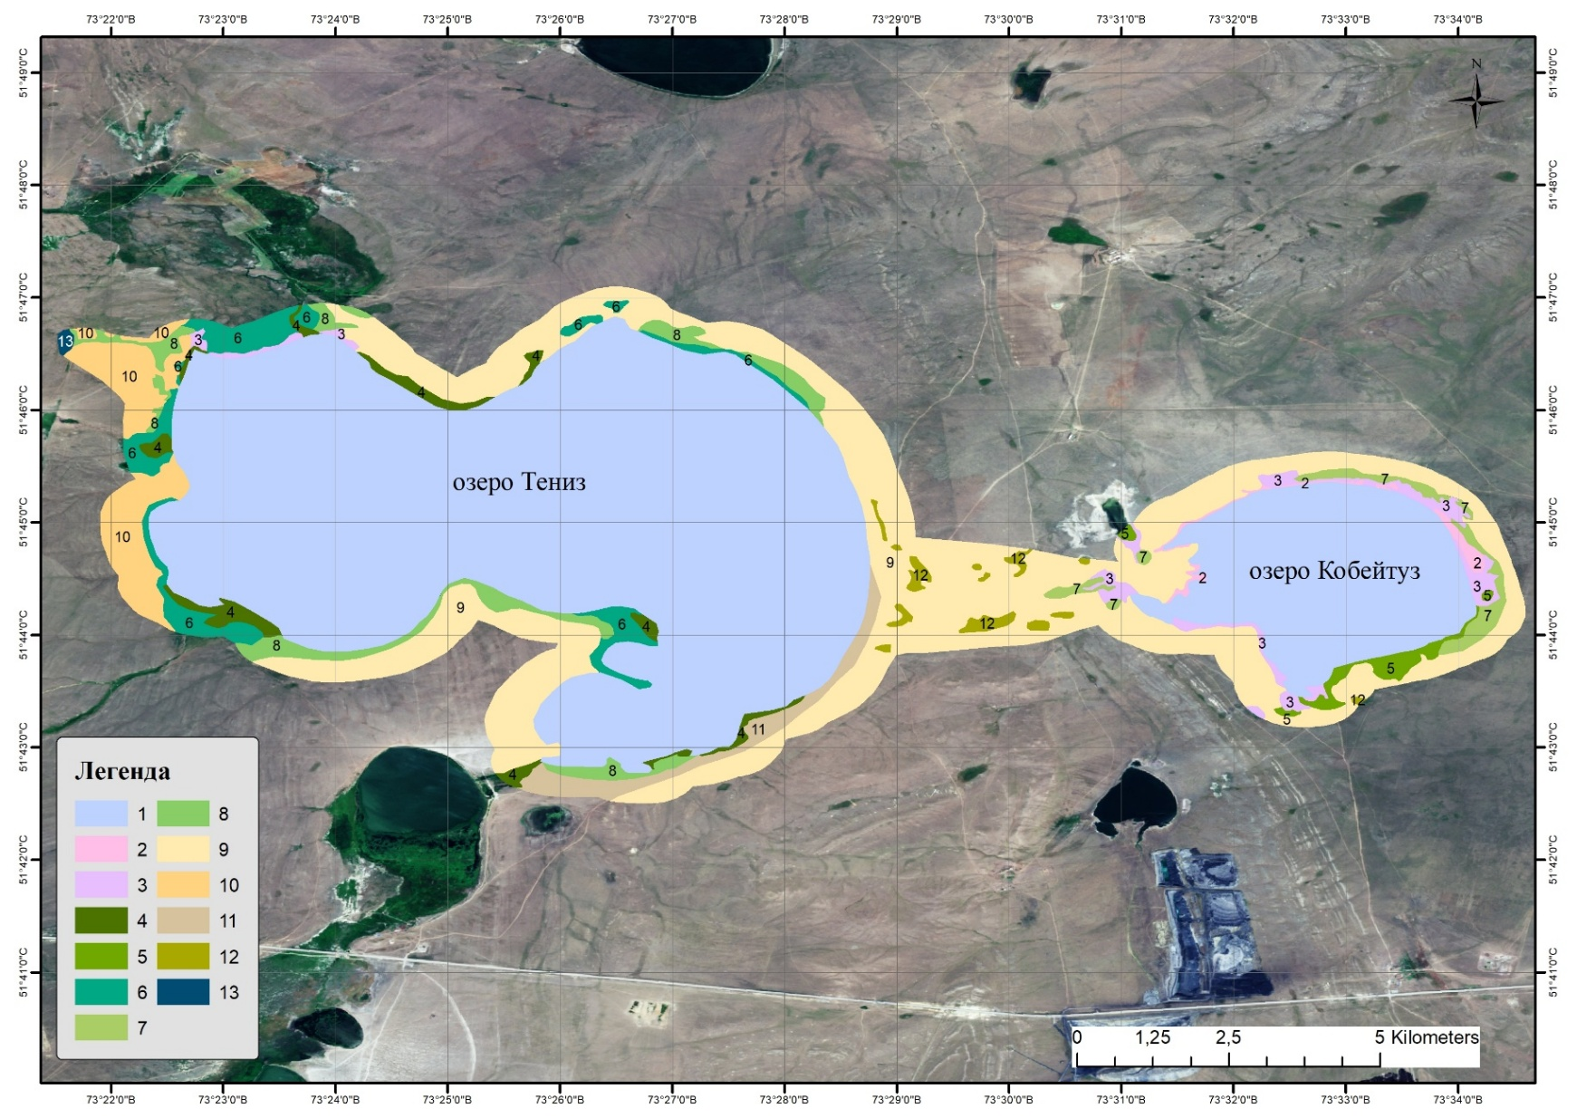
Рисунок 22 – Карта растительного покрова террасы озер Кобейтуз и Тениз и прилегающей территории

2.4 Животный мир

В районе ГНПП «Буйратау» обитает около 230 видов птиц, среди которых есть редкие и краснокнижные: журавль-красавка, степной орёл, дрофа, лебедь-кликун. Некоторые виды, например, савка и стрепет, гнездятся на территории парка, другие прилетают сюда во время миграции.
Среди млекопитающих можно встретить 55 видов, включая архаров, занесённых в Красную книгу Казахстана. Также в парке живут маралы, лоси, косули, кабаны и даже бизоны, которых специально завезли в вольеры для акклиматизации. По степным просторам бегают зайцы и сурки, а в лесах обитают лисицы и волки.
Относительно вопроса: водится ли в озере Тениз рыба, однозначного ответа в литературных источниках, к сожалению, нет. В озере Кобейтуз из-за сильного засоления рыба отсутствует.

3 Памятники истории и культуры

В районе озёр Тениз и Кобейтуз расположены следующие памятники истории и культуры: археолого-этнографический комплекс «Кумай», Жаушокы (Соколиные горы) и Родник Аулие-булак.
На территории археолого-этнографического комплекса «Кумай», открытом в 2009 г., расположены балбалы (антропоморфные изваяния из камня), символизирующие духовную культуру и относящиеся к разным историческим эпохам. Самые древние из датируются I–VI веками н. э. – времени существования Западно-Тюркского каганата. В виде каменных оград (диаметром от 3 до 12 м) представлены, к примеру, сооружения (памятники) эпохи бронзы. Имеются на территории комплекса «Кумай» и объекты раннего железного века, в частности погребальные сооружения округло-овальной формы (диаметром до 15 м, высотой 0,5 м). В настоящее время комплекс является достаточно популярным местом паломничества и туризма.
Жаушокы является самой высокой (высота — 459 м, по другим данным — 465 м) вершиной Соколиных гор – прекрасным туристическим объектом (для пеших, конных, велосипедных прогулок и скалолазания). С вершины открываются живописные панорамные виды на бескрайнюю степь, особенно красивую для фото- и видеосъемки в весенне-летний период.
Считающийся целебным родник Аулиебулак находится в урочище Соколиные горы (в пределах Ерейментауского филиала ГНПП «Буйратау»). Он расположен на высоте 342 метров над уровнем моря и течет между скал через сосновый бор. Аулиебулак имеет каменистые с крутыми подъёмами берега и не замерзает даже зимой.

4 Состояние социально-экономических условий на проектируемой территории
(Улентинский сельский округ Ерейментауского района)

Административная единица – Улентинский сельский округ – входит в состав Ерейментауского района Акмолинской области Республики Казахстан:
Общая площадь территорий округа составляет 150,5 тыс. га, из них:
- земли населенных пунктов 22,8 га,
- земли сельхозназначения 93,7 тыс. га, в том числе 6,5 тыс га пашни, 79,2 пастбища.
По территории сельского округа протекает река Уленты и расположены озера:
- Тениз,
- Кобейтуз,
- Коржинколь,
- Толебекколь и др.

Акимом округа является Шакаев Куаныш Жумагалиевич.
Расстояние от областного центра города Кокшетау составляет 509 км, расстояние от районного центра города Ерейментау 50 км, центр сельского округа- село Уленты расположено в 1 км от железнодорожной станции.
Население: Сельский округ включает в себя 3 населенных пункта село Уленты с численностью населения 742 человека, станция Уленты – 139 человек, станция Коржиколь-35 человек, всего численность населения округа составляет 916 человек (таблица 6, 7).

Таблица 6 – Население Улентинского сельского округа Ерейментауского района

мужчины | 479 | пенсионеры | 105
женщины | 437 | инвалиды | 20
дети до 16 лет | 235
Население от 16 до 29 лет | 202
Население от 30 до 62 лет | 353
Население старше 63 лет | 126
работающее население | 412
студенты | 66
учащиеся школ | 169
дети до 6 лет | 63

Таблица 7 – Национальный состав населения Улентинского сельского округа Ерейментауского района

казахи | 793 | 86,5%
русские | 57 | 6,2 %
украинцы | 19 | 2,0 %
белорусы | 12 | 1,5%
татары | 18 | 1,9 %
другие национальности | 17 | 1,8 %

За период 2023-2026 гг. численность населения округа уменьшилась на 67 человек:
- в 2023 г. она составляла – 983 человека,
- в 2024 г. – 968 чел.,
- в 2025 г. – 930 чел.,
- 2026 г. – 916 чел.
Общий жилой фонд округа составляет 17,2 тыс. м², в том числе:
- село Уленты – 13,5 тыс. м²,
- станция Уленты – 3,2 тыс. м²,
- станция Коржикуль – 0,5 тыс. м².
Всего количество дворов – 215.
Социально-культурные объекты Улентинский сельского округа:
- объекты образования: общеобразовательная школа села Уленты отдела образования по Ерейментаускому району управления образования Акмолинской области (1976 года постройки, проектная мощность – 464 ученических места); детский мини-центр (на 32 ребенка); частный детский сад (на 30 детей);
- объекты здравоохранения: Улентинская врачебная амбулатория при ГКП на ПХВ «Ерейментакская районная больница» при управлении здравоохранения Акмолинской области (1976 года постройки, с количеством посещений 25 человек в смену);
- объекты культуры: Улентинский сельский клуб (основан в 1963 году), в котором функционирует 13 клубных формирований и занимаются 122 участника разных возрастных категорий (в настоящее время клуб осуществляет свою деятельность в арендованном помещении).
Объекты коммунальных служб Улентинский сельского округа:
- теплоснабжение: школа и врачебная амбулатория оснащены блочно-модульными котельными; акимат, почта, опорный пункт оснащены котельными; частный сектор имеет печное отопление;
- водоснабжение: централизованное (все населенные пункты обеспечены водоснабжением);
- электроснабжение: КТП – 18 шт., из них 4 в с. Уленты;
- телефонная связь: количество абонентов телефонной связи в с. Уленты – 235 (151-проводные, 133- беспроводные); Транстелеком – 9; подключены к интернету – 27; Радиомост Kcell на село Ажы;
- уличное освещение: оснащено солнечными батареями.
Кроме того, имеются камеры слежения (Казавтожол), установленные на трассе республиканского значения.
В округе функционируют объекты сельскохозяйственного производства: 12 ТОО – животноводство; 21 КХ – животноводство; 21 ИП (в т.ч. 6 магазинов, 4 организации общепита, 3 организации – логистика и 8 – животноводство).
Поголовье (количество скота и птицы): КРС-4041 голова; МРС-6586 голов; лошади-3935 голов; птица - 943 головы.
Предпринимательский сектор округа представлен: два магазина в с. Уленты; два ТОО – ТОО «Угольный ресурс» (добыча угля) и ТОО «ЕрейменБрик» (производство кирпича).
По направлению социально-экономического развития в Улентинском сельском округе в рамках государственных программ «Развитие регионов» и «Ауыл-Ел бесігі» с 2023 г. по 2025 г. реализованы следующие проекты:
- проведен капитальный ремонт врачебной амбулатории с. Уленты (стоимость ремонта составила 207,2 млн. тенге);
- проведен капитальный ремонт здания Улентинской средней школы в с. Уленты (стоимость ремонта составила 402,1 млн. тенге);
- проведен средний ремонт участка 2,9 км внутрипоселковых дорог (стоимость ремонта составила 99,8 млн. тенге) и участка 4,4 км внутрипоселковых дорог (стоимость ремонта составила 190,7 млн. тенге) в с. Уленты;
- проведен текущий ремонт здания акимата сельского округа, с заменой крыши и оконных блоков (стоимость ремонта составила 17,4 млн. тенге).
В целом в Улентинском сельском округе за счет реализации государственных программ органами местного самоуправления:
созданы условия по развитию сельского населённого пункта,
развита социальная и инженерно-техническая инфраструктура,
развито сельское хозяйство,
стимулируется развитие предпринимательства, крестьянских и личных подсобных хозяйств.

5 Проектируемое расширение особо охраняемой природной территории

В соответствии со статьями 43 и 45 Закона Республики Казахстан «Об особо охраняемых природных территориях» территория государственного национального природного парка подлежит функциональному зонированию, предусматривающему установление дифференцированного режима охраны, использования и восстановления природных комплексов в зависимости от их экологической, научной, природоохранной и рекреационной ценности. Функциональное зонирование является основой организации территории государственного национального природного парка и обеспечивает:
- сохранение биологического и ландшафтного разнообразия;
- поддержание естественного течения природных процессов;
- охрану объектов государственного природно-заповедного фонда;
- проведение научных исследований, государственного экологического мониторинга;
- экологическое просвещение населения;
- развитие регулируемого экологического туризма.

5.1 Рекомендуемые границы и площадь проектируемой территории

В административном отношении территория, предлагаемая для расширения ГНПП «Буйратау», расположена в Улентинской сельском округе Ерейментауского района Акмолинской области.
Расстояние территории, предлагаемой для расширения до ГНПП «Буйратау», составляет 30 км (рис 23).

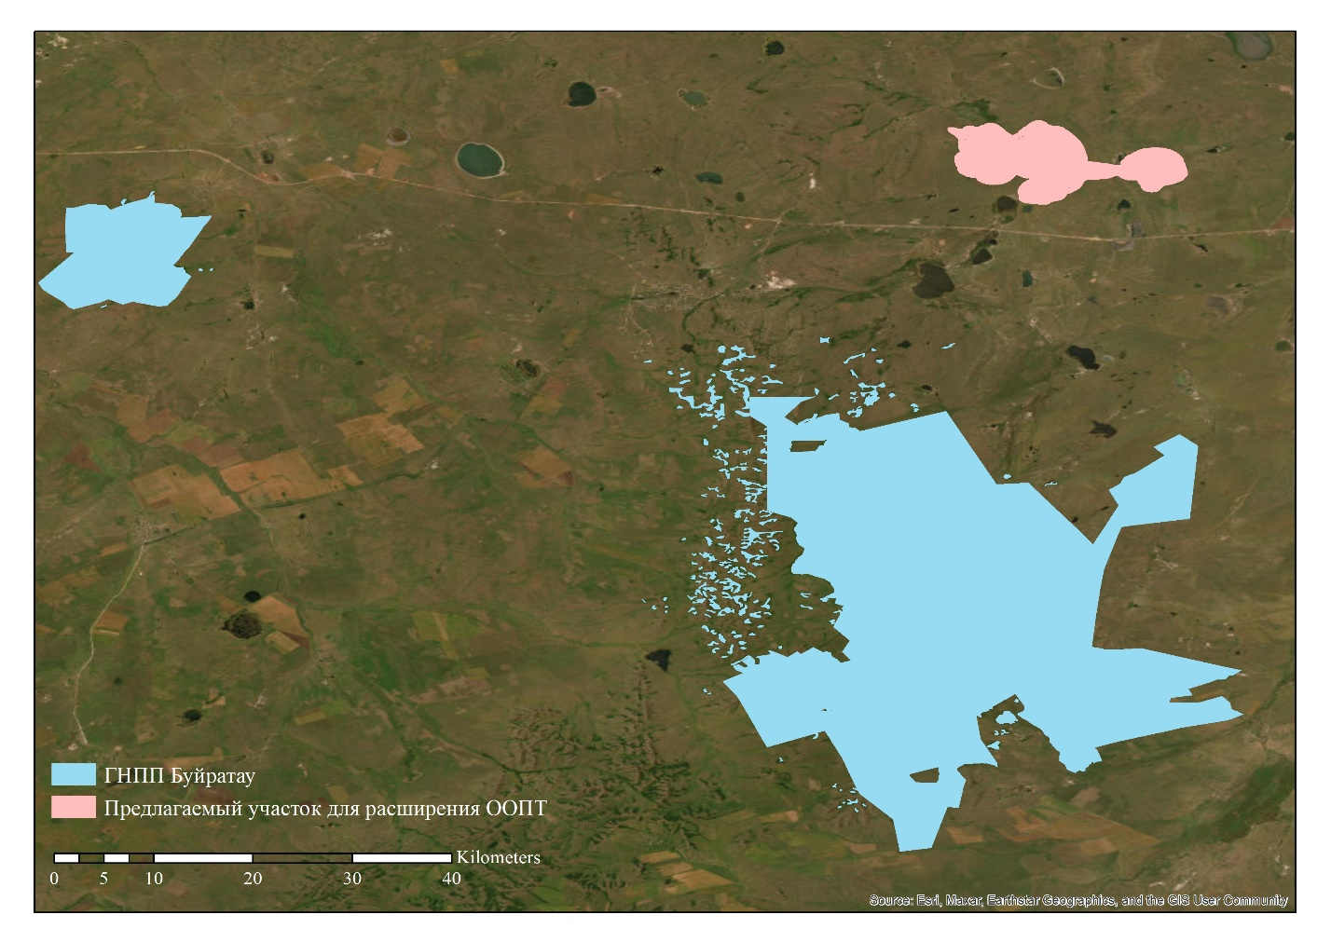
Рисунок 23 – Схема размещения проектируемой территории относительно границ ГНПП «Буйратау»

Координаты характерных (поворотных) точек рекомендуемых границ проектируемого расширения территории ГНПП «Буйратау» с включением озер Кобейтуз и Тениз приведены в таблице 8.

Таблица 8 – Координаты земельного участка

№ координат земельного участка | Координаты угловых точек
№ координат земельного участка | Восточная долгота |  |  | Северная широта
№ координат земельного участка | градусы | минуты | секунды | градусы | минуты | секунды
0 | 73° | 34' | 35,818" | 51° | 44' | 10,047"
1 | 73° | 21' | 54,252" | 51° | 45' | 3,199"
2 | 73° | 26' | 28,460" | 51° | 47' | 5,714"
3 | 73° | 26' | 51,233" | 51° | 42' | 30,268"

Общая площадь присоединяемой к ГНПП «Буйратау» территории, включающая озера Кобейтуз и Тениз, коридор между ними и прилегающие к водоемам участки (500 м по периметру от береговой линии озер) составляет 10 949 га, из них: площадь озера Кубейтуз составляет – 690 га, площадь озера Тениз составляет – 2561 га.
Схема рекомендуемых границ проектируемого расширения территории ГНПП «Буйратау» с включением озер Кобейтуз и Тениз представлена на рисунке 24.

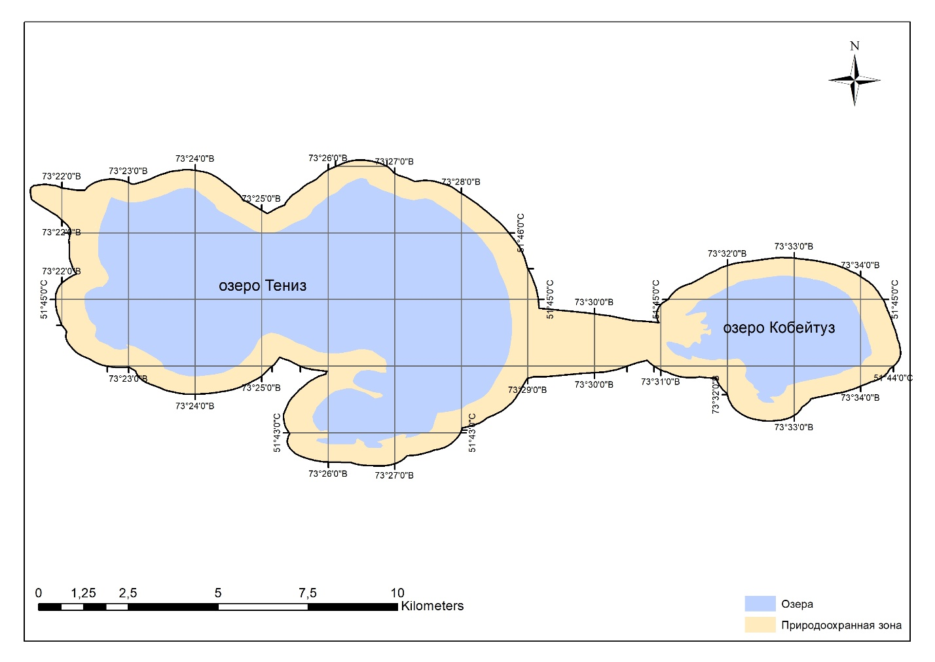
Рисунок 24 – Схема рекомендуемых границ проектируемого расширения территории ГНПП «Буйратау»

Научной основой функционального зонирования послужили результаты комплексных ботанических, геоботанических, ландшафтных и экологических исследований, выполненных при подготовке настоящего проекта. Исследования показали, что озера Кобейтуз и Тениз совместно с прилегающими территориями образуют единый природный комплекс, включающий: гидроморфные, полугидроморфные и автоморфные экосистемы, характеризующиеся высокой степенью естественной сохранности и значительным биологическим разнообразием.
В пределах проектируемой территории представлено большинство из основных типов экосистем равнинной части сухостепной зоны Центрального Казахстана:
- солончаковые депрессии с галофитной растительностью,
- прибрежные тростниковые и лугово-болотные сообщества,
- лугово-засоленные комплексы, разнотравно-злаковые луга,
- ковыльно-типчаковые степи,
- интразональные западины,
- лесные колки.
Пространственное распределение растительности отражает закономерную смену гидроморфных, полугидроморфных и автоморфных сообществ, формируя завершенные экологические ряды, являющиеся характерной особенностью естественных приозерных экосистем.

5.2 Объекты охраны

Особую природоохранную ценность территории определяют солончаковая депрессия озера Кобейтуз с уникальными галофитными сообществами, водно-болотные угодья озера Тениз с тростниковыми зарослями и луговыми экосистемами, интразональные комплексы западин, участки хорошо сохранившейся зональной степной растительности, а также ольхово-березовый колок, расположенный в западной части озера Тениз. Указанный лесной массив является уникальным рефугиумом лесной растительности степной зоны и местом произрастания видов, занесенных в Красную книгу Республики Казахстан – Alnus glutinosa и Paris quadrifolia. Включение данного участка в состав национального парка позволит обеспечить сохранение реликтовых лесных местообитаний и повысить репрезентативность охраняемых экосистем.
Территория имеет важное значение для сохранения биоразнообразия Центрального Казахстана и выполняет средообразующие, водорегулирующие и защитные функции. Водно-болотные и степные комплексы являются местами гнездования, линьки, кормления и сезонной концентрации многочисленных видов птиц, а также обеспечивают сохранение естественных местообитаний растений и животных.

5.3 Функциональное зонирование, режим охраны и использования территории расширения ГНПП «Буйратау»

Функциональное зонирование территории, предлагаемой к включению в состав РГУ «Государственный национальный природный парк «Буйратау», разработано с учетом действующего проекта организации территории парка и направлено на обеспечение единства режима охраны существующей и присоединяемой территорий, сохранение экологической целостности природных комплексов и формирование единой системы управления особо охраняемой природной территорией.
В ходе обследований установлено, что, несмотря на высокую степень естественной сохранности, отдельные участки испытывают возрастающее антропогенное воздействие. На территории озера Кобейтуз выявлены локальные нарушения, обусловленные бесконтрольным движением автомобильного транспорта по солончаковой поверхности, разрушением солевой корки, вытаптыванием галофитной растительности и сбором соли. На побережье озера Тениз отмечены участки неорганизованной рекреации, сопровождающиеся образованием сети стихийных дорог, механическим нарушением почвенно-растительного покрова и накоплением бытовых отходов. При отсутствии установленного режима охраны интенсивность данных процессов неизбежно приведет к деградации наиболее уязвимых природных комплексов.
Учитывая результаты комплексных исследований, современное состояние природных комплексов, особенности пространственной структуры растительного покрова, распространение редких и охраняемых видов растений и животных, а также существующий характер антропогенной нагрузки, проектом предлагается установить на территории расширения две функциональные зоны:
- зону экологической стабилизации;
- зону туристской и рекреационной деятельности.
Зона экологической стабилизации включает основную часть территории расширения, представленную акваториями озер Кобейтуз и Тениз, солончаковой депрессией, прибрежными гидроморфными и полугидроморфными сообществами, тростниковыми зарослями, луговыми засоленными участками, интразональными западинами, естественными степными экосистемами и ольхово-березовым колком. Выделение данной зоны обусловлено необходимостью сохранения наиболее ценных природных комплексов, поддержания естественного гидрологического режима озер, сохранения экологических рядов растительности, местообитаний редких и краснокнижных видов растений и животных, а также предотвращения дальнейшей деградации природной среды.
В пределах зоны экологической стабилизации допускается проведение научных исследований, государственного экологического мониторинга, природоохранных, лесоохранных, биотехнических, противопожарных и восстановительных мероприятий, направленных на сохранение природных комплексов. Запрещаются любые виды деятельности, способные нарушить естественное состояние экосистем, включая строительство объектов, не связанных с функционированием национального парка, добычу полезных ископаемых, изменение гидрологического режима, движение механизированного транспорта вне установленных дорог, разрушение солончаковой поверхности, уничтожение естественного растительного покрова, загрязнение территории и размещение отходов.
Зона туристской и рекреационной деятельности предусматривается на ограниченных участках, примыкающих к существующим автомобильным дорогам и местам традиционного посещения озер. Ее размещение осуществляется вне участков с наиболее ценными природными комплексами, мест произрастания редких видов растений, ключевых местообитаний животных и мест концентрации птиц. Выделение данной зоны направлено на локализацию рекреационной нагрузки, предотвращение стихийного посещения территории и создание условий для развития экологического туризма.
В пределах зоны допускается устройство экологических троп, смотровых площадок, информационных стендов, мест кратковременного отдыха и иной минимально необходимой инфраструктуры для организации экологического туризма и экологического просвещения населения. При этом запрещаются движение транспортных средств вне специально установленных дорог, организация стихийных стоянок, повреждение почвенно-растительного покрова, сбор растений, разрушение солевой поверхности озера Кобейтуз, размещение отходов, разведение костров вне оборудованных площадок и иные виды деятельности, способные привести к ухудшению состояния природных комплексов.
Предлагаемое функциональное зонирование обеспечивает сохранение единого природного комплекса озер Кобейтуз и Тениз, поддержание экологической устойчивости водно-болотных, солончаковых, луговых, степных и лесных экосистем, охрану местообитаний редких и краснокнижных видов растений и животных, сохранение естественных миграционных путей птиц и других представителей животного мира, а также создает необходимые условия для осуществления научной деятельности, государственного экологического мониторинга, экологического просвещения населения и развития регулируемого экологического туризма в соответствии с требованиями законодательства Республики Казахстан в области особо охраняемых природных территорий.
Охранная зона
В соответствии со статьей 18 Закона Республики Казахстан «Об особо охраняемых природных территориях» в целях обеспечения особой охраны и защиты территории РГУ «Государственный национальный природный парк «Буйратау» от неблагоприятного внешнего воздействия вокруг национального парка устанавливается охранная зона. Размеры, границы, режим и порядок природопользования в пределах охранной зоны определяются настоящим естественно-научным обоснованием и устанавливаются решением местного исполнительного органа в соответствии с законодательством Республики Казахстан. Ширина охранной зоны, устанавливаемой по границам земельных участков собственников и землепользователей либо по естественным географическим рубежам, должна составлять не менее 2 км.
Основной целью создания охранной зоны является предотвращение негативного антропогенного воздействия на природные комплексы национального парка, сохранение экологической целостности водно-болотных, степных и лесных экосистем, поддержание естественного гидрологического режима озер Кобейтуз и Тениз, обеспечение сохранности мест обитания редких и находящихся под угрозой исчезновения видов растений и животных, а также поддержание экологических связей между природными комплексами прилегающих территорий.
В пределах охранной зоны допускаются основные виды традиционного природопользования и хозяйственной деятельности, обеспечивающие устойчивое использование природных ресурсов и не оказывающие отрицательного воздействия на природные комплексы национального парка. Ограничения хозяйственной деятельности собственников земельных участков и землепользователей устанавливаются решением местного исполнительного органа в соответствии с законодательством Республики Казахстан.
В охранной зоне запрещаются либо ограничиваются виды деятельности, способные оказать негативное воздействие на экологические системы национального парка, включая размещение, проектирование, строительство и эксплуатацию объектов, оказывающих вредное воздействие на окружающую среду, разведку и добычу полезных ископаемых, размещение отходов, загрязнение атмосферного воздуха и водных объектов, строительство объектов, изменяющих естественный гидрологический режим, а также иные виды деятельности, приводящие к нарушению естественного состояния природных комплексов.
При осуществлении разрешенных видов деятельности в пределах охранной зоны должны предусматриваться и реализовываться мероприятия по сохранению среды обитания объектов растительного и животного мира, условий их размножения, путей миграции и мест концентрации животных, а также обеспечиваться неприкосновенность участков, представляющих особую природоохранную ценность.
Лесохозяйственная деятельность, использование земель сельскохозяйственного назначения, сенокошение, пастьба скота и иные виды традиционного природопользования осуществляются в соответствии с требованиями лесного, земельного и природоохранного законодательства Республики Казахстан при обязательном соблюдении установленного режима охраны охранной зоны.

Научное обоснование установления охранной зоны
Необходимость установления охранной зоны вокруг расширяемой территории РГУ «Государственный национальный природный парк «Буйратау» обусловлена высокой природоохранной ценностью природных комплексов озер Кобейтуз и Тениз, а также необходимостью предотвращения негативного антропогенного воздействия на экосистемы, включаемые в состав национального парка.
Проведенные комплексные ботанические, геоботанические и ландшафтные исследования показали, что территория расширения представляет собой единый природный комплекс, включающий акватории озер, солончаковые депрессии, водно-болотные угодья, луговые, степные и лесные экосистемы, тесно связанные между собой гидрологическими, ландшафтными и экологическими процессами. Функционирование данных экосистем во многом зависит от сохранения прилегающих территорий, обеспечивающих естественный водный режим, устойчивость почвенного покрова, сохранение миграционных путей животных и поддержание экологических связей между отдельными природными комплексами.
В ходе полевых обследований установлено, что наибольшее антропогенное воздействие сосредоточено на участках, непосредственно примыкающих к озерам Кобейтуз и Тениз. Основными факторами негативного воздействия являются бесконтрольное движение автомобильного транспорта вне существующей дорожной сети, стихийная рекреация, разрушение солончаковой поверхности, механическое повреждение галофитной и степной растительности, образование сети несанкционированных дорог, накопление бытовых отходов и локальное нарушение почвенного покрова. При отсутствии дополнительных мер охраны указанные процессы будут способствовать дальнейшей деградации наиболее уязвимых экосистем.
Особое значение для установления охранной зоны имеет необходимость сохранения естественного гидрологического режима озер Кобейтуз и Тениз, являющегося определяющим фактором формирования солончаковых, водно-болотных и луговых экосистем. Изменение режима поверхностного и грунтового стока, увеличение антропогенной нагрузки на водосборную территорию, нарушение почвенного покрова и растительности могут привести к изменению условий увлажнения, усилению процессов деградации почв и сокращению площади естественных местообитаний.
Научными исследованиями установлено, что территория характеризуется высокой репрезентативностью природных комплексов сухостепной зоны Центрального Казахстана. Здесь представлены завершенные экологические ряды растительности – от гидроморфных галофитных сообществ и прибрежных тростниковых зарослей до зональных ковыльно-типчаковых степей и уникального ольхово-березового колка, являющегося рефугиумом лесной растительности степной зоны. В пределах территории выявлены популяции видов, занесенных в Красную книгу Республики Казахстан, включая Alnus glutinosa и Paris quadrifolia, сохранение которых невозможно без поддержания благоприятного состояния окружающих экосистем.
Установление охранной зоны позволит сформировать буферную территорию между особо охраняемой природной территорией и землями хозяйственного использования, ограничить развитие деятельности, способной оказать негативное воздействие на природные комплексы, обеспечить сохранение среды обитания редких видов растений и животных, поддержание экологической связности ландшафтов, сохранение путей миграции животных и устойчивости водно-болотных экосистем.
Таким образом, установление охранной зоны является необходимым элементом обеспечения эффективной охраны расширяемой территории РГУ «Государственный национальный природный парк «Буйратау», соответствует требованиям законодательства Республики Казахстан в области особо охраняемых природных территорий и основано на результатах комплексных естественно-научных исследований, подтверждающих высокую природоохранную, научную и экологическую ценность природных комплексов озер Кобейтуз и Тениз.

ЗАКЛЮЧЕНИЕ

В соответствии с Законом РК «Об особо охраняемых природных территориях» государственный национальный природный парк является особо охраняемой природной территорией республиканского значения, имеющей статус природоохранного и научного учреждения.
К основным задачам государственных национальных природных парков относятся:
- сохранение природных комплексов, уникальных и эталонных природных участков, объектов государственного природно-заповедного фонда;
- обеспечение режима охраны природных территорий и сохранение естественного состояния экосистем;
- сохранение биологического разнообразия, редких и ценных видов растений и животных;
- проведение научных исследований, мониторинга состояния природных комплексов и ведение научной базы данных;
- восстановление нарушенных природных комплексов;
- проведение экологического просвещения населения;
- развитие регулируемого экологического туризма и рекреационного использования природных объектов.
В проекте обосновывается расширение особо охраняемой природной территории Буйратауского государственного национального природного парка за счет включения природных комплексов озер Кобейтуз и Тениз, расположенных в Ерейментауском районе Акмолинской области Казахстана.
Особую ценность представляет озеро Кобейтуз – уникальный соленый мелководный бессточный водоем, расположенный на высоте 253 м над уровнем моря. Площадь зеркала озера составляет около 6,9 км², длина – около 3,5 км, ширина – до 3 км, максимальная глубина – около 30 см. Высокая минерализация воды (до 334 г солей на 1 литр) формирует специфические условия существования галофильных гидробионтов.
Уникальный феномен сезонного розового окрашивания озера связан с развитием одноклеточной микроводоросли Dunaliella salina Teod., относящейся к отделу зеленых водорослей (Chlorophyta). Данный вид способен синтезировать каротиноидные пигменты, жирные кислоты, глицерол и другие биологически активные соединения, что обеспечивает его адаптацию к условиям высокой солености водоемов.
В июля 2026 г. специалистами-альгологами Института ботаники и фитоинтродукции впервые были проведены альгологические исследования озер Кобейтуз и Тениз. Исследования подтвердили наличие специфического комплекса галофильных и солеустойчивых микроводорослей (46 видов).
Соленое бессточное озеро Тениз, находящееся в северной части Буйратауского государственного национального природного парка. Озеро относится к бассейну реки Оленти, расположено на высоте около 260 м над уровнем моря. Максимальная длина водоема составляет 7,6 км, ширина – 5,1 км, площадь поверхности – около 31,5 км².
Озера Кобейтуз и Тениз имеют важное природоохранное значение как элемент водно-болотных экосистем региона. Наличие устойчивых водных и околоводных местообитаний определяет его значение для сохранения биологического разнообразия степной зоны.
Кроме водных экосистем, территория характеризуется наличием уникальных для степной зоны природных комплексов, включая участки черной ольхи (Alnus glutinosa), формирующие островные лесные сообщества в условиях степного ландшафта. Такие природные комплексы имеют высокую экологическую значимость, выполняют водорегулирующие, почвозащитные и средообразующие функции и являются важными элементами сохранения регионального биоразнообразия.
В настоящее время озеро Кобейтуз испытывает значительную антропогенную нагрузку вследствие увеличения количества посетителей, что требует установления специального режима охраны, регулирования туристических потоков и проведения природоохранных мероприятий.
Создание природоохранного режима на данной территории позволит сохранить уникальные природные объекты, обеспечить проведение фундаментальных и прикладных исследований, расширить возможности экологического просвещения и сформировать новые направления экологического туризма в Акмолинской области.
Включение озер Кобейтуз и Тениз в состав Буйратауского государственного национального природного парка соответствует основным направлениям государственной политики Республики Казахстан в области сохранения биологического разнообразия, развития сети особо охраняемых природных территорий, охраны природного наследия и устойчивого развития экологического туризма.

Естественно-научное обоснование расширения особо охраняемой природной территории Буйратауского государственного национального природного парка выполнено в соответствии с Законом РК «Об особо охраняемых природных территориях» и Правилами разработки проектов естественно-научных и технико-экономических обоснований создания или расширения особо охраняемых природных территорий.

СПИСОК ИСПОЛЬЗОВАННЫХ ИСТОЧНИКОВ

Plants of the World Online (POWO) / Royal Botanic Gardens, Kew. – Режим доступа: https://powo.science.kew.org (дата обращения: 28.07.2026).
Гуреева И.И. Гербарное дело: руководство по организации гербария и работе с гербарными коллекциями. – Томск: Изд-во Томского университета, 2013. – 194 с.
Источник: https://kz24.news/article/interesnye-mesta/rozovoe-ozero-kobeytuz.html.
Красная книга Республики Казахстан. Том II. Растения. 4-е изд., перераб. и доп. – Астана, 2014. – 452 с.
Флора Казахстана: в 9 т. / под ред. Н. В. Павлова. – Алма-Ата: Издательство Академии наук Казахской ССР, 1956–1966.

